Revisión bibliográfica

Fractura de la diáfisis de la clavícula
Trauma adulto · Clavicula · Nivel R1-R4
Actualizado: 2026-10-27
Verificación independiente: Verificador independiente (Claude Opus 5.5, flujo de verificación t.cescac.com) · 2026-10-27 · 632 cifras revisadas

Aviso educativo. Material educativo para profesionales y estudiantes de medicina. No reemplaza el juicio clínico, las guías institucionales ni la supervisión del tutor.

Biblioteca de Traumatología y Ortopedia · t.cescac.com. Texto original; las fuentes se citan con su DOI.

Contenido
1. En 30 segundos
2. Pilares
3. No olvidar
4. Definición
5. Epidemiología
6. Mecanismo de lesión
7. Anatomía que explica el tratamiento
8. Clasificaciones y su fiabilidad
9. Diagnóstico clínico
10. Examen físico
11. Estudios por imagen
12. Lesiones asociadas que cambian la conducta
13. Algoritmo de decisión
14. Tratamiento: conservador y quirúrgico
15. Técnica quirúrgica: placa e intramedular
16. Complicaciones
17. Pronóstico
18. Rehabilitación y retorno deportivo
19. Perlas y trampas
20. Preguntas de autoevaluación
21. Lectura recomendada
22. Palabras clave
23. Para recordar
24. Caso de staff
25. Referencias completas

En 30 segundos
- La diáfisis (tercio medio) concentra alrededor de 80 % de las fracturas de clavícula, y la clavícula entera aporta entre 2,6 % y 4 % de todas las fracturas [r15]; una serie hospitalaria dio 81 % para el tercio medio [r5].
- Sin cirugía, una fractura desplazada deja una pseudoartrosis en 1 de cada 10 pacientes, poco más o menos: 11 % a los 9 meses en el ensayo británico [r12] y 13,3 % en una cohorte de fracturas diafisarias desplazadas del adulto [r21].
- Operar baja ese riesgo (unión en 96,7 % frente a 88,9 % en una red de 22 ensayos; hay que operar a unos 10 pacientes para evitar 1 pseudoartrosis) [r17], pero la función a 1 año es equivalente [r2] [r11].
- La ventaja funcional de operar es temprana y se encoge con el tiempo: 9,4 puntos de DASH a las 6 semanas, 3,6 a los 3 meses y 3,2 a los 6 meses [r16].
- La guía AAOS acepta cirugía o tratamiento conservador en la fractura diafisaria desplazada y aislada del adulto; la decisión se comparte con el paciente [r2].

Pilares
Ideas que no se negocian.
1. Decidir con el paciente y no solo con la radiografía: para la guía AAOS, cirugía y manejo conservador son opciones válidas en la diafisaria desplazada del adulto [r2].
2. Cirugía = menos pseudoartrosis y recuperación inicial más rápida; no = mejor función final [r17] [r16] [r11].
3. Pesar el riesgo individual de no unión: tabaquismo, conminución y desplazamiento son los predictores más sólidos [r21] [r2].
4. Si se fija: placa cuando hay conminución y clavo en trazos simples [r2] [r27]; la posición de la placa (superior o anteroinferior) no cambia la unión, y su efecto sobre la irritación y el retiro es discutido [r30] [r31].
5. No pasar por alto lo que sí obliga a operar o a vigilar: fractura abierta, piel en tienda, lesión neurovascular y hombro flotante inestable [r58] [r59].

No olvidar
- Pedir radiografía anteroposterior y con inclinación cefálica de 30°: la concordancia entre observadores mejora al sumar la segunda proyección [r8].
- Cuando se pueda, tomar la radiografía de pie: muestra más desplazamiento que la tomada en decúbito [r2].
- Examinar siempre el estado neurovascular del miembro, la piel sobre el fragmento y el tórax [r58].
- Preguntar si el paciente fuma: es el factor de riesgo más fuerte de pseudoartrosis (OR 3,76) [r21].
- Advertir antes de operar sobre la pérdida de sensibilidad alrededor de la cicatriz (persistió en 19 % de los operados de un ensayo) y sobre el retiro del implante [r11].

Definición
La fractura de la diáfisis de la clavícula es la que interrumpe el hueso en su porción media, entre las inserciones de los ligamentos de las articulaciones esternoclavicular y acromioclavicular. En la clasificación de Allman corresponde al grupo I (tercio medio) [r58]; en la de Robinson es el tipo 2 (diafisario) [r3].
Por qué merece un capítulo propio. La clavícula une el esqueleto axial con la extremidad superior y, junto con la escápula, forma la cintura pectoral [r65]. Cuando se rompe en el tercio medio, el esternocleidomastoideo tira del fragmento medial hacia arriba y el peso del hombro lleva el lateral hacia abajo y hacia delante [r58]; ese desplazamiento condiciona el riesgo de no unión y de mala unión sintomática, y con él la discusión de cirugía [r3] [r21].
Alcance de este tema. Se trata de la fractura aislada del adulto. La guía AAOS limita su alcance a la fractura clavicular aislada y no pretende guiar el manejo del politraumatizado [r2]. Las fracturas lateral (distal) y medial (proximal) tienen otra lógica y se tratan en sus capítulos. En adolescentes se resumen las diferencias al final de la sección de pronóstico.
Referencias de este bloque
[r2] American Academy of Orthopaedic Surgeons. Treatment of clavicle fractures: evidence-based clinical practice guideline. Rosemont (IL): AAOS; 2022 Dec 2. (guia · acceso abierto) https://www.aaos.org/globalassets/quality-and-practice-resources/clavicle-fractures/clavicle-fractures-cpg.pdf
[r3] Robinson CM. Fractures of the clavicle in the adult. Epidemiology and classification. J Bone Joint Surg Br. 1998;80(3):476-84. doi:10.1302/0301-620x.80b3.8079 (serie · acceso resumen) https://doi.org/10.1302/0301-620x.80b3.8079
[r21] Murray IR, Foster CJ, Eros A, Robinson CM. Risk factors for nonunion after nonoperative treatment of displaced midshaft fractures of the clavicle. J Bone Joint Surg Am. 2013;95(13):1153-8. doi:10.2106/JBJS.K.01275 (cohorte · acceso resumen) https://doi.org/10.2106/JBJS.K.01275
[r58] Markes AR, Garcia-Lopez E, Halvorson RT, Swarup I. Management of Displaced Midshaft Clavicle Fractures in Pediatrics and Adolescents: Operative vs Nonoperative Treatment. Orthop Res Rev. 2022;14:373-381. doi:10.2147/ORR.S340538 (revision · acceso abierto) https://doi.org/10.2147/ORR.S340538
[r65] La Rose J, Charlick M, Varacallo MA. Anatomy, Shoulder and Upper Limb, Clavicle. En: StatPearls [Internet]. Treasure Island (FL): StatPearls Publishing; 2026. (revision · acceso resumen) https://pubmed.ncbi.nlm.nih.gov/30252246/

Epidemiología
Cuántas son. Las cifras varían según el año, el país y la fuente, así que conviene verlas juntas. La revisión Cochrane sitúa la clavícula entre 2,6 % y 4 % de todas las fracturas [r15]; la guía AAOS habla de 3 % a 5 % de las fracturas del adulto y de 29 a 64 casos por 100 000 personas-año en las últimas dos décadas [r2]; una serie de Roma halló 2,6 % de todas las fracturas y 44 % de las del cinturón escapular [r5]; y una ficha de StatPearls da hasta 10 % [r66]. La incidencia clásica de Malmö (1987) fue 64 por 100 000 por año [r62].
Dónde se rompe. En la serie de Roma, el tercio medio fue el más afectado (81 %), con desplazamiento en 48 % y conminución en 19 %; el tercio medial fue el más raro (2 %) [r5]. En el registro sueco de fracturas (2 422 fracturas en mayores de 15 años), 43 % fueron diafisarias desplazadas [r4] y, de todas las diafisarias, 90 % tenía algún grado de desplazamiento o angulación [r4].
Quién y cómo. Los hombres aportaron 68 % de las fracturas [r4] [r5]; el grupo de 15 a 24 años sumó 21 % de las fracturas (los hombres de esa edad, 17 %), y desde los 65 años predominaron las mujeres [r4]. La distribución por edad es bimodal: un primer pico entre la segunda y tercera década, que suma casi un tercio de todas las fracturas, y otro en ancianos [r2].
Cuánto se opera. En una base de seguros privados de EE. UU. la tasa de cirugía fue 15,2 % [r2]. En Suecia, 17 % de los pacientes se operó dentro de los 30 días y la placa fue el implante en 94 % de ellos [r4].
Figura 1. Distribución de las fracturas de clavícula según la clasificación de Robinson (registro sueco) [r4]
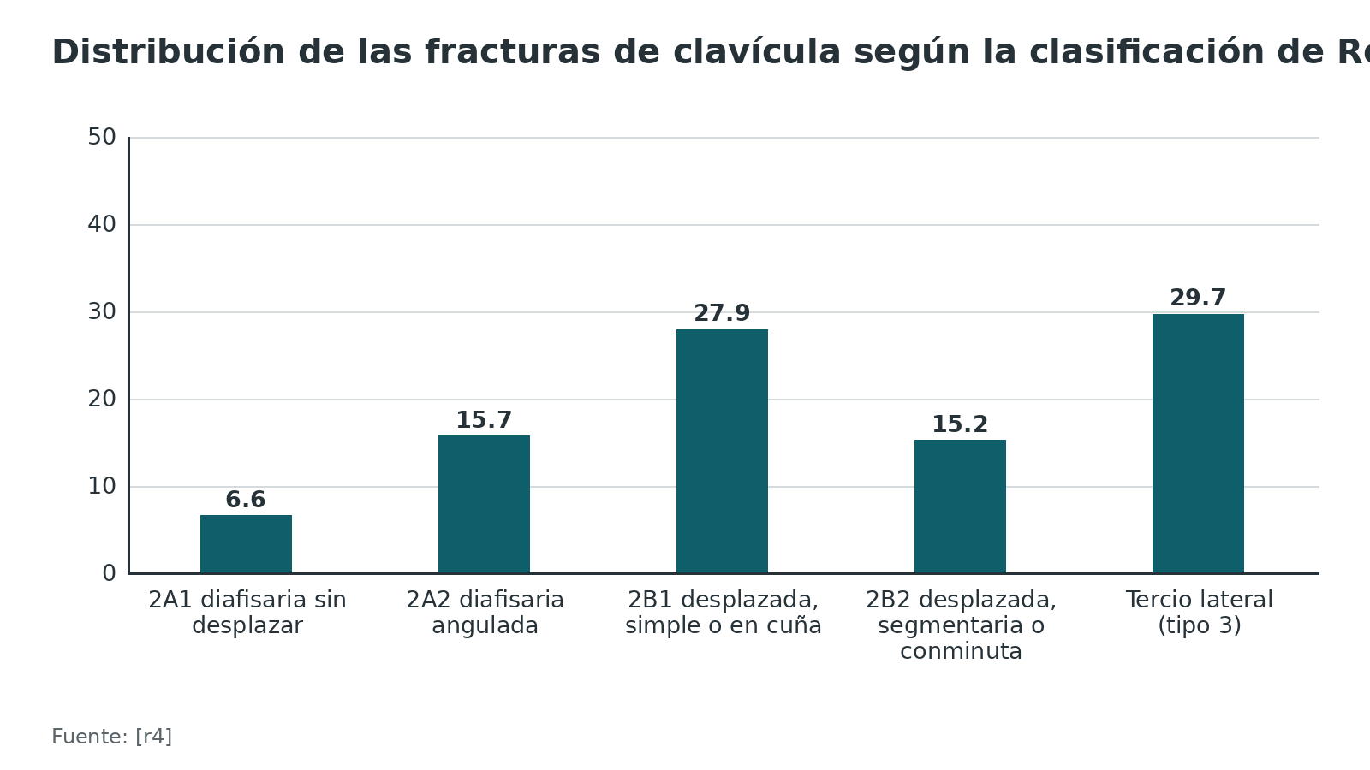
Referencias de este bloque
[r2] American Academy of Orthopaedic Surgeons. Treatment of clavicle fractures: evidence-based clinical practice guideline. Rosemont (IL): AAOS; 2022 Dec 2. (guia · acceso abierto) https://www.aaos.org/globalassets/quality-and-practice-resources/clavicle-fractures/clavicle-fractures-cpg.pdf
[r4] Kihlström C, Möller M, Lönn K, Wolf O. Clavicle fractures: epidemiology, classification and treatment of 2 422 fractures in the Swedish Fracture Register; an observational study. BMC Musculoskelet Disord. 2017;18(1):82. doi:10.1186/s12891-017-1444-1 (cohorte · acceso abierto) https://doi.org/10.1186/s12891-017-1444-1
[r5] Postacchini F, Gumina S, De Santis P, Albo F. Epidemiology of clavicle fractures. J Shoulder Elbow Surg. 2002;11(5):452-6. doi:10.1067/mse.2002.126613 (serie · acceso resumen) https://doi.org/10.1067/mse.2002.126613
[r15] Lenza M, Buchbinder R, Johnston RV, Ferrari BA, Faloppa F. Surgical versus conservative interventions for treating fractures of the middle third of the clavicle. Cochrane Database Syst Rev. 2019;1(1):CD009363. doi:10.1002/14651858.CD009363.pub3 (RS-MA · acceso abierto) https://doi.org/10.1002/14651858.CD009363.pub3
[r62] Zlowodzki M, Zelle BA, Cole PA, Jeray K, McKee MD. Treatment of acute midshaft clavicle fractures: systematic review of 2144 fractures: on behalf of the Evidence-Based Orthopaedic Trauma Working Group. J Orthop Trauma. 2005;19(7):504-7. doi:10.1097/01.bot.0000172287.44278.ef (revision · acceso resumen) https://doi.org/10.1097/01.bot.0000172287.44278.ef
[r66] Le MQT, Myers K, May T, Hosseinzadeh S. Clavicle Fracture. En: StatPearls [Internet]. Treasure Island (FL): StatPearls Publishing; 2026. (revision · acceso resumen) https://pubmed.ncbi.nlm.nih.gov/29939669/

Mecanismo de lesión
El mecanismo clásico enseñado en las aulas es la caída sobre la mano extendida, pero los datos clínicos no lo respaldan. En una serie de 150 pacientes, entre los que tenían datos del mecanismo (81 %), 94 % se había fracturado por un impacto directo sobre el hombro y solo 6 % al caer sobre la mano extendida; un análisis biomecánico respaldó lo observado [r6]. La guía AAOS coincide: lo habitual es el impacto directo sobre el hombro, tanto en caídas de baja energía como en choques de bicicleta o de vehículo [r2].
Quiénes se lesionan y cómo. En el registro sueco las causas más frecuentes fueron las caídas a nivel y los accidentes de bicicleta [r4]. En la serie de Roma el origen más común fueron los accidentes de tránsito [r5]. En la serie de Edimburgo, la fractura del joven solía ser diafisaria y venir del tránsito o del deporte; la del quinto lateral predominó en ancianos y tras caídas en casa [r3].
Dónde se rompe el hueso. El hueso falla donde cambia su curvatura. En 100 fracturas por alta energía con TC reconstruida en 3D, la línea de fractura cayó en promedio cerca de 60 % de la longitud total contando desde el borde medial, que corresponde al punto de inflexión de la curva en S [r61]. Es una observación morfométrica de una serie retrospectiva, útil para entender por qué la fractura es diafisaria y para planificar el contorneado de la placa.
Referencias de este bloque
[r2] American Academy of Orthopaedic Surgeons. Treatment of clavicle fractures: evidence-based clinical practice guideline. Rosemont (IL): AAOS; 2022 Dec 2. (guia · acceso abierto) https://www.aaos.org/globalassets/quality-and-practice-resources/clavicle-fractures/clavicle-fractures-cpg.pdf
[r3] Robinson CM. Fractures of the clavicle in the adult. Epidemiology and classification. J Bone Joint Surg Br. 1998;80(3):476-84. doi:10.1302/0301-620x.80b3.8079 (serie · acceso resumen) https://doi.org/10.1302/0301-620x.80b3.8079
[r4] Kihlström C, Möller M, Lönn K, Wolf O. Clavicle fractures: epidemiology, classification and treatment of 2 422 fractures in the Swedish Fracture Register; an observational study. BMC Musculoskelet Disord. 2017;18(1):82. doi:10.1186/s12891-017-1444-1 (cohorte · acceso abierto) https://doi.org/10.1186/s12891-017-1444-1
[r5] Postacchini F, Gumina S, De Santis P, Albo F. Epidemiology of clavicle fractures. J Shoulder Elbow Surg. 2002;11(5):452-6. doi:10.1067/mse.2002.126613 (serie · acceso resumen) https://doi.org/10.1067/mse.2002.126613
[r6] Stanley D, Trowbridge EA, Norris SH. The mechanism of clavicular fracture. A clinical and biomechanical analysis. J Bone Joint Surg Br. 1988;70(3):461-4. doi:10.1302/0301-620X.70B3.3372571 (serie · acceso resumen) https://doi.org/10.1302/0301-620X.70B3.3372571
[r61] Rivas R, Muhammad E, Love A, Wells AL, Mekhail J, Orbay J, et al. High energy clavicle shaft fractures consistently occur at the inflection point: defining morphology and correlation with fracture patterns. JSES Int. 2026;10(3):101623. doi:10.1016/j.jseint.2026.101623 (serie · acceso abierto) https://doi.org/10.1016/j.jseint.2026.101623

Anatomía que explica el tratamiento
El hueso. Vista desde arriba, la clavícula es un hueso largo cuyo extremo medial es convexo hacia delante [r65]; hacia el acromion la curva se invierte y el conjunto dibuja una S [r58]. Se articula con el manubrio esternal (articulación esternoclavicular, con disco intraarticular) y con el acromion (acromioclavicular), y el ligamento coracoclavicular, con sus fascículos conoideo y trapezoide, la ancla a la coracoides [r65].
Qué se inserta dónde. Para ubicar las inserciones, la diáfisis se piensa en dos tramos: dos tercios mediales y un tercio lateral [r65]. Tramo medial: arriba, el esternocleidomastoideo; abajo, en su surco, el subclavio; delante, el pectoral mayor; detrás, el esternohioideo. Tramo lateral: deltoides delante y trapecio detrás [r65]. De ahí la deformidad típica: el esternocleidomastoideo eleva el fragmento medial y el peso del hombro baja y rota hacia delante el lateral [r58].
Las estructuras que se arriesgan al operar.
- Nervios supraclaviculares. En una disección de 37 cadáveres, casi todos (97 %) mostraban ramas medial y lateral, y cerca de la mitad (49 %) sumaba una intermedia; los 2,7 cm más próximos a la esternoclavicular y los 1,9 cm más próximos a la acromioclavicular quedaron libres de ramas [r35]. Otro trabajo, sobre 64 hombros, describió 7 patrones de ramificación; en el más común (67,19 %) las ramas medial y lateral compartían un tronco y la intermedia derivaba de las mediales [r36]. Midiendo desde la esternoclavicular, propuso como franjas más seguras para incidir las situadas entre 29,3 % y 51,2 % y entre 60,5 % y 79,7 % de la longitud del hueso [r36]. Entre las zonas seguras la posición de las ramas es variable: hace falta disección cuidadosa [r35] [r36].
- Vasos subclavios y plexo braquial. Discurren por detrás del hueso. En 127 angiotomografías, la arteria subclavia quedó a 0,91 cm de la clavícula en sentido anteroposterior y no corría por su borde inferior, por lo que los autores juzgaron segura la placa superior para los vasos [r47]. Es una conclusión morfométrica: con menos de 1 cm de margen [r47], la profundidad de la broca se controla siempre (práctica habitual / opinión experta).
- Vértice pulmonar. Su lesión puede dar hemotórax o neumotórax; por eso, sobre todo si hay disnea, se ausculta, se mide la saturación y se pide radiografía de tórax [r58].
- Periostio y vascularización. Una revisión francesa insiste en cuidar el aporte vascular del periostio en la diáfisis, elegir la placa según el grosor y la curva en 3 dimensiones del hueso, y estudiar la forma del canal antes de enclavar [r59].
Referencias de este bloque
[r35] Nathe T, Tseng S, Yoo B. The anatomy of the supraclavicular nerve during surgical approach to the clavicular shaft. Clin Orthop Relat Res. 2011;469(3):890-4. doi:10.1007/s11999-010-1608-x (serie · acceso abierto) https://doi.org/10.1007/s11999-010-1608-x
[r36] Lorsuwannarat N, Jirangkul P. Safe zone of supraclavicular nerve during clavicle fixation and its anatomical variations, a cadaveric study. Arch Orthop Trauma Surg. 2023;143(9):5677-5685. doi:10.1007/s00402-023-04874-2 (serie · acceso resumen) https://doi.org/10.1007/s00402-023-04874-2
[r47] Vatansever A, Demiryürek D, Erçakmak B, Özsoy H, Hazirolan T, Şentürk YE. Redefining the morphometry of subclavian vessels for clavicle fracture treatments. Surg Radiol Anat. 2019;41(4):365-372. doi:10.1007/s00276-018-2132-z (serie · acceso resumen) https://doi.org/10.1007/s00276-018-2132-z
[r58] Markes AR, Garcia-Lopez E, Halvorson RT, Swarup I. Management of Displaced Midshaft Clavicle Fractures in Pediatrics and Adolescents: Operative vs Nonoperative Treatment. Orthop Res Rev. 2022;14:373-381. doi:10.2147/ORR.S340538 (revision · acceso abierto) https://doi.org/10.2147/ORR.S340538
[r59] Ropars M, Thomazeau H, Huten D. Clavicle fractures. Orthop Traumatol Surg Res. 2017;103(1S):S53-S59. doi:10.1016/j.otsr.2016.11.007 (revision · acceso resumen) https://doi.org/10.1016/j.otsr.2016.11.007
[r65] La Rose J, Charlick M, Varacallo MA. Anatomy, Shoulder and Upper Limb, Clavicle. En: StatPearls [Internet]. Treasure Island (FL): StatPearls Publishing; 2026. (revision · acceso resumen) https://pubmed.ncbi.nlm.nih.gov/30252246/

Clasificaciones y su fiabilidad
Hay tres lenguajes que conviene dominar porque aparecen en los ensayos y en las guías. Ninguna clasificación decide sola el tratamiento: sirven para describir, comparar y recordar qué características elevan el riesgo.
Allman (1967). Divide la clavícula en tercios: grupo I, tercio medio; grupo II, tercio lateral o distal; grupo III, tercio medial o proximal [r58]. Es útil para ubicar la lesión, pero no dice nada de desplazamiento ni de conminución.
Robinson (1998). Parte de la localización (quinto medial, diáfisis, quinto lateral) y añade desplazamiento, conminución y extensión articular [r3]. Para la diáfisis: 2A, sin desplazar; 2B, desplazada [r3]. La versión usada en el registro sueco la subdivide así: 2A1 (alineada y sin desplazar), 2A2 (alineada pero angulada), 2B1 (desplazada, simple o en cuña) y 2B2 (desplazada, segmentaria o conminuta) [r4]. Robinson mostró que, además del desplazamiento, la conminución en las 2B aumenta el riesgo de retraso de consolidación y de no unión [r3].
AO/OTA. En la numeración de segmentos, la clavícula es el 15 y la diáfisis el 15.2, con A simple, B en cuña y C conminuta [r58]. Al leer ensayos conviene reconocer otra notación para la diáfisis, 15-B [r30], con subgrupos 15B1 y 15B2 [r32].
Qué tan fiables son. En un estudio que envió 30 pares de radiografías a 22 cirujanos de hombro (16 respondieron), la concordancia entre observadores fue moderada para la conminución y para los desplazamientos extremos y mínima para el intermedio; en el acortamiento fue débil en 2 rangos, mínima en otro y nula en los 4 restantes, y fue débil para decidir si operar [r7]. La concordancia de la clasificación de Robinson en fracturas conminutas mejoró cuando se añadió la proyección con 30° de inclinación, y fue mejor en radiólogos que en cirujanos [r8].
Para qué sirve en la decisión. El mensaje práctico es doble: (1) no fundar la cirugía en una sola cifra radiográfica de acortamiento [r7]; (2) llevar la clasificación a la conversación con el paciente solo como ayuda para estimar el riesgo de no unión, que sube con el desplazamiento y la conminución [r22] [r21].
Tabla 1. Clasificaciones usadas para la diáfisis de la clavícula [r4] [r8] [r58]
Sistema | Qué describe | Subtipos de la diáfisis | Límite
Allman | Tercio afectado | Grupo I: tercio medio [r58] | No informa desplazamiento ni conminución
Robinson | Localización, desplazamiento, conminución | 2A1, 2A2, 2B1, 2B2 [r4] | La concordancia depende de las proyecciones y del observador [r8]
AO/OTA | Segmento y patrón del trazo | A simple, B en cuña, C conminuta [r58] | Menos usada en los ensayos clásicos

Figura 2. Concordancia entre observadores (kappa) al clasificar fracturas diafisarias [r7] [r8]
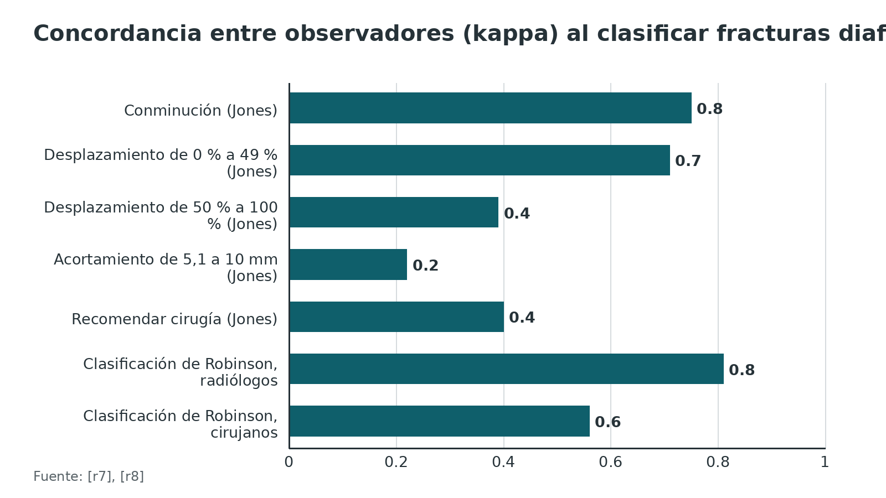
Referencias de este bloque
[r3] Robinson CM. Fractures of the clavicle in the adult. Epidemiology and classification. J Bone Joint Surg Br. 1998;80(3):476-84. doi:10.1302/0301-620x.80b3.8079 (serie · acceso resumen) https://doi.org/10.1302/0301-620x.80b3.8079
[r4] Kihlström C, Möller M, Lönn K, Wolf O. Clavicle fractures: epidemiology, classification and treatment of 2 422 fractures in the Swedish Fracture Register; an observational study. BMC Musculoskelet Disord. 2017;18(1):82. doi:10.1186/s12891-017-1444-1 (cohorte · acceso abierto) https://doi.org/10.1186/s12891-017-1444-1
[r7] Jones GL, Bishop JY, Lewis B, Pedroza AD. Intraobserver and interobserver agreement in the classification and treatment of midshaft clavicle fractures. Am J Sports Med. 2014;42(5):1176-81. doi:10.1177/0363546514523926 (cohorte · acceso resumen) https://doi.org/10.1177/0363546514523926
[r8] Stegeman SA, Fernandes NC, Krijnen P, Schipper IB. Reliability of the Robinson classification for displaced comminuted midshaft clavicular fractures. Clin Imaging. 2015;39(2):293-6. doi:10.1016/j.clinimag.2014.07.012 (cohorte · acceso resumen) https://doi.org/10.1016/j.clinimag.2014.07.012
[r21] Murray IR, Foster CJ, Eros A, Robinson CM. Risk factors for nonunion after nonoperative treatment of displaced midshaft fractures of the clavicle. J Bone Joint Surg Am. 2013;95(13):1153-8. doi:10.2106/JBJS.K.01275 (cohorte · acceso resumen) https://doi.org/10.2106/JBJS.K.01275
[r22] Robinson CM, Court-Brown CM, McQueen MM, Wakefield AE. Estimating the risk of nonunion following nonoperative treatment of a clavicular fracture. J Bone Joint Surg Am. 2004;86(7):1359-65. doi:10.2106/00004623-200407000-00002 (cohorte · acceso resumen) https://doi.org/10.2106/00004623-200407000-00002
[r30] Nourian A, Dhaliwal S, Vangala S, Vezeridis PS. Midshaft Fractures of the Clavicle: A Meta-analysis Comparing Surgical Fixation Using Anteroinferior Plating Versus Superior Plating. J Orthop Trauma. 2017;31(9):461-467. doi:10.1097/BOT.0000000000000936 (RS-MA · acceso resumen) https://doi.org/10.1097/BOT.0000000000000936
[r32] Rivera-Saldívar G, Manrique-Ávila JA. Superior versus anteroinferior plating for mid-shaft clavicle fractures: a randomized clinical trial [Fracturas diafisarias de clavícula manejadas con placa superior versus anterior: ensayo clínico aleatorizado]. Cir Cir. 2024;92(2):141-149. doi:10.24875/CIRU.22000562 (ECA · acceso resumen) https://doi.org/10.24875/CIRU.22000562
[r58] Markes AR, Garcia-Lopez E, Halvorson RT, Swarup I. Management of Displaced Midshaft Clavicle Fractures in Pediatrics and Adolescents: Operative vs Nonoperative Treatment. Orthop Res Rev. 2022;14:373-381. doi:10.2147/ORR.S340538 (revision · acceso abierto) https://doi.org/10.2147/ORR.S340538

Diagnóstico clínico
El diagnóstico es clínico y radiográfico y casi nunca presenta dificultad; la dificultad está en no pasar por alto lo asociado.
Historia. Mecanismo (golpe directo, caída, choque), energía del trauma, lado dominante, ocupación y deporte, tabaquismo y comorbilidades. Un mecanismo de alta energía obliga a buscar otras lesiones del cinturón escapular y del tórax [r58] [r60].
Inspección y palpación. Dolor localizado, deformidad, equimosis, a veces crepitación y movilidad anormal; puede haber abrasión o equimosis en el hombro tras un golpe directo, o en la línea media cuando la causa fue la banda del cinturón de seguridad [r58]. La piel en tienda aparece cuando la punta del fragmento perfora la fascia trapecial: la piel se ve pálida, deja de deslizarse sobre el hueso y puede terminar abriéndose [r58].
Neurovascular y tórax. Hay que explorar pulsos, color, llenado capilar y función motora y sensitiva distal a la lesión, y auscultar el tórax con saturación de oxígeno si hay disnea, por la cercanía del plexo braquial, los vasos subclavios y el vértice pulmonar [r58]. En un análisis de 59 198 pacientes con fractura de clavícula tras trauma cerrado, 0,6 % (341) tenía una lesión de vasos axilosubclavios; el riesgo se multiplicó casi por 50 cuando había lesión del plexo braquial (OR 49,17) [r46]. Por eso un déficit neurológico del brazo debe disparar la búsqueda dirigida de lesión vascular, con comparación de presiones entre ambos brazos [r46].
Cuándo derivar de urgencia. Una revisión de medicina de urgencias separa dos niveles: consulta inmediata ante fractura abierta, fractura proximal con desplazamiento posterior o lesión asociada urgente; derivación preferente si el desplazamiento supera 100 %, el acortamiento pasa de 2 cm, hay conminución u hombro flotante [r60].
Tabla 2. Qué se busca en la primera evaluación y por qué [r46] [r58]
Hallazgo | Qué sugiere | Qué hacer
Piel blanquecina e inmóvil sobre el hueso | Piel en tienda, riesgo de fractura abierta [r58] | Valorar cirugía temprana
Déficit neurológico del brazo | Lesión de plexo y mayor riesgo de lesión vascular (OR 49,17) [r46] | Comparar pulsos y presiones, valorar angio-TC
Disnea o dolor torácico | Posible neumotórax o hemotórax por lesión del vértice pulmonar [r58] | Radiografía de tórax y auscultación
Alta energía | Costillas, escápula, húmero proximal u otras fracturas [r58] | Revisión completa del cinturón escapular

Referencias de este bloque
[r46] Tay E, Grigorian A, Schubl SD, Lekawa M, de Virgilio C, Scolaro J, et al. Brachial Plexus Injury Significantly Increases Risk of Axillosubclavian Vessel Injury in Blunt Trauma Patients With Clavicle Fractures. Am Surg. 2021;87(5):747-752. doi:10.1177/0003134820952832 (cohorte · acceso resumen) https://doi.org/10.1177/0003134820952832
[r58] Markes AR, Garcia-Lopez E, Halvorson RT, Swarup I. Management of Displaced Midshaft Clavicle Fractures in Pediatrics and Adolescents: Operative vs Nonoperative Treatment. Orthop Res Rev. 2022;14:373-381. doi:10.2147/ORR.S340538 (revision · acceso abierto) https://doi.org/10.2147/ORR.S340538
[r60] Serpico M, Tomberg S. The emergency medicine management of clavicle fractures. Am J Emerg Med. 2021;49:315-325. doi:10.1016/j.ajem.2021.06.011 (revision · acceso resumen) https://doi.org/10.1016/j.ajem.2021.06.011

Examen físico
No encontré en la literatura abierta consultada estudios que den la sensibilidad y la especificidad de maniobras clínicas concretas para la fractura de clavícula; por eso este tema no inventa esas cifras (sin dato verificable). Lo que sí se sostiene es el orden del examen, descrito en revisiones [r58] [r60].
1. Observar la silueta de ambos hombros de frente y desde arriba: caída del hombro, acortamiento aparente, bulto óseo, equimosis [r58].
2. Palpar todo el hueso desde el esternón hasta el acromion, y también las articulaciones esternoclavicular y acromioclavicular, para no pasar por alto un segundo foco [r58].
3. Evaluar la piel: abrasiones, tienda, herida que comunique con el foco (fractura abierta) [r58] [r60].
4. Explorar el estado neurovascular distal y comparar con el lado sano [r58] [r46].
5. Auscultar el tórax y revisar costillas y escápula si la energía fue alta [r58].
6. Revisar el cuello y la columna cervical si el mecanismo lo sugiere (práctica habitual / opinión experta).
7. Registrar la ocupación y los deportes del paciente, porque modulan la decisión compartida (práctica habitual / opinión experta).
Referencias de este bloque
[r46] Tay E, Grigorian A, Schubl SD, Lekawa M, de Virgilio C, Scolaro J, et al. Brachial Plexus Injury Significantly Increases Risk of Axillosubclavian Vessel Injury in Blunt Trauma Patients With Clavicle Fractures. Am Surg. 2021;87(5):747-752. doi:10.1177/0003134820952832 (cohorte · acceso resumen) https://doi.org/10.1177/0003134820952832
[r58] Markes AR, Garcia-Lopez E, Halvorson RT, Swarup I. Management of Displaced Midshaft Clavicle Fractures in Pediatrics and Adolescents: Operative vs Nonoperative Treatment. Orthop Res Rev. 2022;14:373-381. doi:10.2147/ORR.S340538 (revision · acceso abierto) https://doi.org/10.2147/ORR.S340538
[r60] Serpico M, Tomberg S. The emergency medicine management of clavicle fractures. Am J Emerg Med. 2021;49:315-325. doi:10.1016/j.ajem.2021.06.011 (revision · acceso resumen) https://doi.org/10.1016/j.ajem.2021.06.011

Estudios por imagen
Radiografía simple. Es la base. Se piden proyecciones anteroposterior y con inclinación cefálica; en un estudio con 154 evaluadores de fracturas conminutas, la concordancia entre observadores y para el mismo observador mejoró al añadir la proyección caudocefálica de 30° a la anteroposterior [r8]. La guía AAOS sugiere, como opción de evidencia limitada, la radiografía de pie: en un estudio, 52,1 % de las fracturas de pie tuvo desplazamiento mayor de 100 % frente a 33,5 % en decúbito, y en otro la diferencia media de desplazamiento fue de 3,34 a 6,3 mm [r2].
Medir el acortamiento. Pesa en la decisión, pero no hay un método único: se usan proyecciones inclinadas estandarizadas de la clavícula, panorámicas de ambos hombros, la PA de tórax o la cinta métrica en la consulta [r58]. En una comparación, la placa PA de tórax tomada de pie fue la que mejor concordó con la TC [r58]. Con radiografía simple unilateral los cirujanos coincidieron poco al medir el acortamiento; por eso los autores desaconsejan decidir la cirugía solo con ese dato o proponen medirlo con otra técnica [r7].
Tomografía. La TC con reconstrucción 3D permite medir la longitud real frente al lado sano y apreciar mejor el patrón y la conminución [r58]. En el ensayo británico, la unión se evaluó con TC 3D [r10]. Su rol de rutina es discutido: costo y radiación [r58].
Ecografía. Un metaanálisis de 7 estudios encontró una sensibilidad conjunta de 0,94 y una especificidad de 0,98 [r42]; otro metaanálisis de 7 estudios, 92 % (IC 95 % 87 % a 95 %) y 95 % (IC 95 % 91 % a 98 %) [r43]. Un estudio prospectivo en 8 servicios de urgencias con 167 pacientes, con médicos de urgencias entrenados, dio sensibilidad y especificidad de 93 % cada una, razón de verosimilitud negativa de 0,09 y positiva de 12,39 frente a la radiografía como referencia [r44]. Es un complemento útil para el triage sin radiación [r44]; en niños su especificidad fue menor que en adultos [r42] [r44], y en el estudio multicéntrico la referencia siguió siendo la radiografía [r44].
Angio-TC. Ante sospecha de lesión de vasos subclavios es la prueba que ha sustituido a la angiografía convencional por su exactitud y rapidez [r45].
Tabla 3. Qué imagen pedir y para qué [r2] [r7] [r8] [r42] [r43] [r44] [r45] [r58]
Estudio | Para qué sirve | Límite
Radiografía AP más inclinación cefálica de 30° | Diagnóstico, desplazamiento, conminución [r8] | Acortamiento poco fiable en una sola proyección [r7]
Radiografía de pie | Muestra más desplazamiento que en decúbito [r2] | Evidencia limitada [r2]
TC con reconstrucción 3D | Longitud total, patrón y conminución [r58] | Costo y radiación; uso de rutina discutido [r58]
Ecografía en el punto de atención | Triage sin radiación; sensibilidad 93 % y especificidad 93 % en un estudio multicéntrico [r44] | Depende del operador; la especificidad varía entre estudios y es menor en niños [r42] [r43]
Angio-TC | Descartar lesión de subclavia ante déficit neurovascular [r45] | Solo con sospecha clínica

Figura 3. Exactitud de la ecografía para la fractura de clavícula (sensibilidad y especificidad) [r42] [r43] [r44]
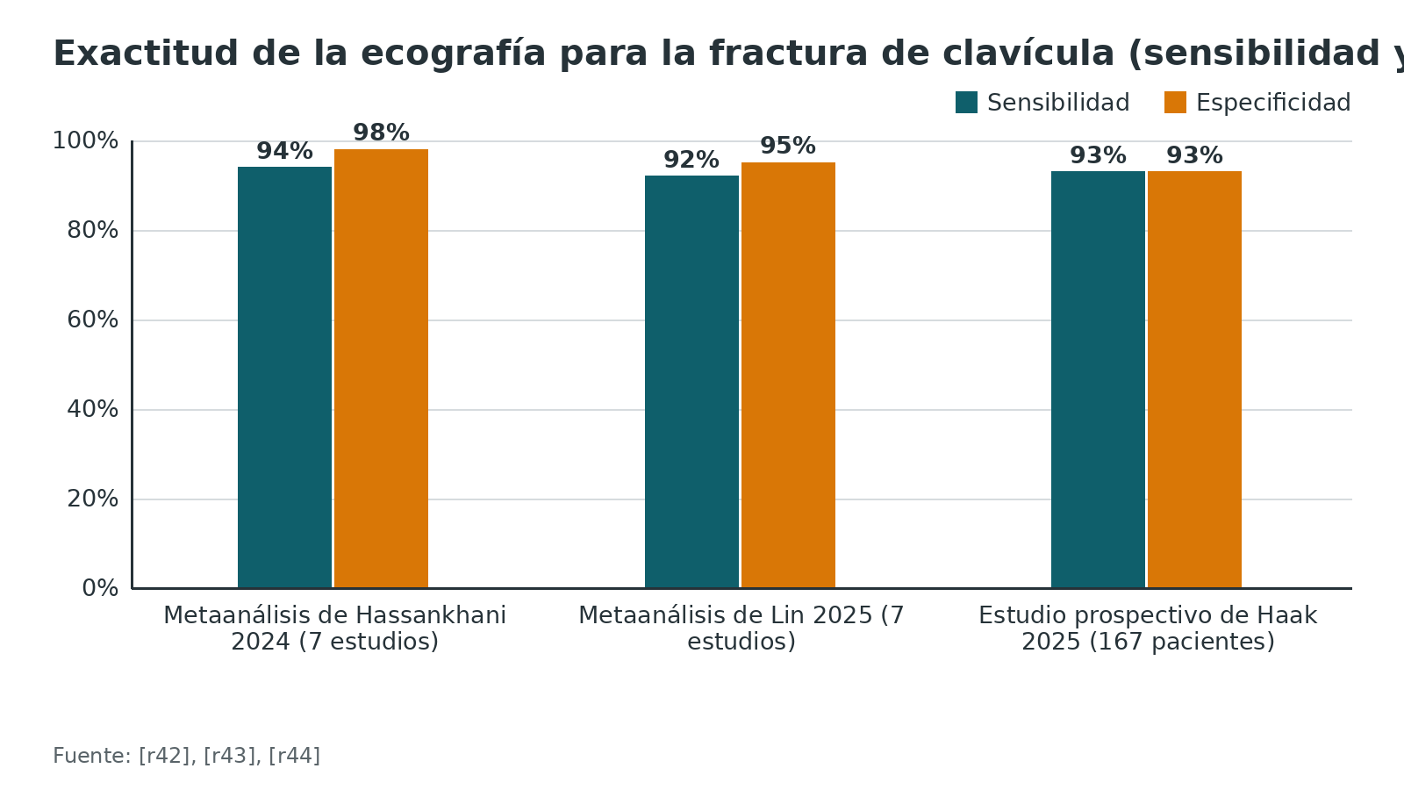
Referencias de este bloque
[r2] American Academy of Orthopaedic Surgeons. Treatment of clavicle fractures: evidence-based clinical practice guideline. Rosemont (IL): AAOS; 2022 Dec 2. (guia · acceso abierto) https://www.aaos.org/globalassets/quality-and-practice-resources/clavicle-fractures/clavicle-fractures-cpg.pdf
[r7] Jones GL, Bishop JY, Lewis B, Pedroza AD. Intraobserver and interobserver agreement in the classification and treatment of midshaft clavicle fractures. Am J Sports Med. 2014;42(5):1176-81. doi:10.1177/0363546514523926 (cohorte · acceso resumen) https://doi.org/10.1177/0363546514523926
[r8] Stegeman SA, Fernandes NC, Krijnen P, Schipper IB. Reliability of the Robinson classification for displaced comminuted midshaft clavicular fractures. Clin Imaging. 2015;39(2):293-6. doi:10.1016/j.clinimag.2014.07.012 (cohorte · acceso resumen) https://doi.org/10.1016/j.clinimag.2014.07.012
[r10] Robinson CM, Goudie EB, Murray IR, Jenkins PJ, Ahktar MA, Read EO, et al. Open reduction and plate fixation versus nonoperative treatment for displaced midshaft clavicular fractures: a multicenter, randomized, controlled trial. J Bone Joint Surg Am. 2013;95(17):1576-84. doi:10.2106/JBJS.L.00307 (ECA · acceso resumen) https://doi.org/10.2106/JBJS.L.00307
[r42] Hassankhani A, Amoukhteh M, Jannatdoust P, Valizadeh P, Gholamrezanezhad A. A systematic review and meta-analysis on the diagnostic utility of ultrasound for clavicle fractures. Skeletal Radiol. 2024;53(2):307-318. doi:10.1007/s00256-023-04396-3 (RS-MA · acceso resumen) https://doi.org/10.1007/s00256-023-04396-3
[r43] Lin B, Yuan D, Chen W, Liu Y, Ji X. Evaluation of the diagnostic performance of ultrasound for clavicle fractures in emergency settings: A meta-analysis and systematic review. J Int Med Res. 2025;53(6):3000605251351273. doi:10.1177/03000605251351273 (RS-MA · acceso abierto) https://doi.org/10.1177/03000605251351273
[r44] Haak SL, Vos H, Borgstede MG, Boendermaker AE, Rietveld V, Kroon T, et al. Diagnostic accuracy of point-of-care ultrasound in detecting clavicle fractures. Am J Emerg Med. 2025;88:156-161. doi:10.1016/j.ajem.2024.11.008 (cohorte · acceso resumen) https://doi.org/10.1016/j.ajem.2024.11.008
[r45] Chalidis B, Davitis V, Papadopoulos P, Pitsilos C. Subclavian vessels injury: An underestimated complication of clavicular fractures. World J Crit Care Med. 2024;13(4):98579. doi:10.5492/wjccm.v13.i4.98579 (revision · acceso abierto) https://doi.org/10.5492/wjccm.v13.i4.98579
[r58] Markes AR, Garcia-Lopez E, Halvorson RT, Swarup I. Management of Displaced Midshaft Clavicle Fractures in Pediatrics and Adolescents: Operative vs Nonoperative Treatment. Orthop Res Rev. 2022;14:373-381. doi:10.2147/ORR.S340538 (revision · acceso abierto) https://doi.org/10.2147/ORR.S340538

Lesiones asociadas que cambian la conducta
Hombro flotante. Es la fractura de clavícula junto con la del cuello de la escápula del mismo lado. Una revisión sistemática de 17 estudios (371 hombros) halló que 58 % se operó y 42 % se trató sin cirugía, con una puntuación de Constant de 80 % del máximo en ambos grupos [r41]. Su lectura: individualizar; si el cuello escapular está muy desplazado, fijar clavícula y escápula puede convenir, y si apenas se desplazó, alcanza con no operar o con fijar solo la clavícula [r41]. Una revisión francesa lo cuenta entre las indicaciones quirúrgicas habituales [r59].
Lesión vascular. La lesión de vasos subclavios es poco frecuente (0,6 % en una base de trauma cerrado) [r46], pero puede poner en riesgo la vida (sangrado, hematoma, seudoaneurisma, isquemia del brazo) y pasar inadvertida justo en fracturas cerradas y con poco desplazamiento [r45]. La angio-TC es hoy la prueba de elección; si hay sangrado grave o isquemia, primero se resuelve el vaso (las técnicas intervencionistas son una opción) y después se estabiliza la clavícula [r45].
Plexo braquial. El déficit neurológico aumenta el riesgo de lesión vascular concomitante (OR 49,17) y exige examen dirigido [r46].
Tórax. Neumotórax, hemotórax, contusión pulmonar y fracturas costales acompañan a la clavícula en trauma de energía alta [r58] [r46].
Politrauma. La fijación puede facilitar la movilización temprana y el apoyo del miembro (opinión expuesta en una revisión) [r58]; la guía AAOS excluye explícitamente al politraumatizado de su alcance [r2].
Referencias de este bloque
[r2] American Academy of Orthopaedic Surgeons. Treatment of clavicle fractures: evidence-based clinical practice guideline. Rosemont (IL): AAOS; 2022 Dec 2. (guia · acceso abierto) https://www.aaos.org/globalassets/quality-and-practice-resources/clavicle-fractures/clavicle-fractures-cpg.pdf
[r41] Dombrowsky AR, Boudreau S, Quade J, Brabston EW, Ponce BA, Momaya AM. Clinical outcomes following conservative and surgical management of floating shoulder injuries: a systematic review. J Shoulder Elbow Surg. 2020;29(3):634-642. doi:10.1016/j.jse.2019.09.029 (RS-MA · acceso resumen) https://doi.org/10.1016/j.jse.2019.09.029
[r45] Chalidis B, Davitis V, Papadopoulos P, Pitsilos C. Subclavian vessels injury: An underestimated complication of clavicular fractures. World J Crit Care Med. 2024;13(4):98579. doi:10.5492/wjccm.v13.i4.98579 (revision · acceso abierto) https://doi.org/10.5492/wjccm.v13.i4.98579
[r46] Tay E, Grigorian A, Schubl SD, Lekawa M, de Virgilio C, Scolaro J, et al. Brachial Plexus Injury Significantly Increases Risk of Axillosubclavian Vessel Injury in Blunt Trauma Patients With Clavicle Fractures. Am Surg. 2021;87(5):747-752. doi:10.1177/0003134820952832 (cohorte · acceso resumen) https://doi.org/10.1177/0003134820952832
[r58] Markes AR, Garcia-Lopez E, Halvorson RT, Swarup I. Management of Displaced Midshaft Clavicle Fractures in Pediatrics and Adolescents: Operative vs Nonoperative Treatment. Orthop Res Rev. 2022;14:373-381. doi:10.2147/ORR.S340538 (revision · acceso abierto) https://doi.org/10.2147/ORR.S340538
[r59] Ropars M, Thomazeau H, Huten D. Clavicle fractures. Orthop Traumatol Surg Res. 2017;103(1S):S53-S59. doi:10.1016/j.otsr.2016.11.007 (revision · acceso resumen) https://doi.org/10.1016/j.otsr.2016.11.007

Algoritmo de decisión
Este algoritmo ordena las decisiones del capítulo; no sustituye al juicio del cirujano ni a la conversación con el paciente. La guía AAOS no fija umbrales de desplazamiento o acortamiento para operar porque los ensayos no los definen de manera uniforme [r2].
Algoritmo. Decisión ante una fractura diafisaria de clavícula del adulto [r58] [r59] [r60] [r2] [r21] [r22] [r12] [r15] [r27] [r48]
# | Tipo | Paso | Siguiente
1 | Inicio | Adulto con fractura diafisaria de clavícula, aislada, confirmada en radiografía | continuar → ¿Fractura abierta, piel en tienda, lesión neurovascular o hombro flotante con desplazamiento importante?
2 | Decisión | ¿Fractura abierta, piel en tienda, lesión neurovascular o hombro flotante con desplazamiento importante? | sí → Derivar y valorar cirugía, urgente si hay lesión vascular o piel amenazada [r58] [r59] [r60]; no → ¿Hay desplazamiento (corticales sin contacto)?
3 | Acción | Derivar y valorar cirugía, urgente si hay lesión vascular o piel amenazada [r58] [r59] [r60] | continuar → Seguimiento radiográfico. Sin consolidación y con síntomas, valorar cirugía de la no unión: una revisión la plantea desde los 3 meses [r48], pero a esa altura 27 % de los no operados del Clavicle Trial aún no mostraba unión y a los 9 meses quedaba 11 % [r12]
4 | Decisión | ¿Hay desplazamiento (corticales sin contacto)? | no → Sling y movilidad progresiva; control radiográfico; no se justifica cirugía en la mínimamente desplazada [r2]; sí → Estimar el riesgo de no unión: tabaquismo, conminución, desplazamiento, sexo femenino y edad [r21] [r22]; añadir ocupación, deporte y preferencia del paciente
5 | Acción | Sling y movilidad progresiva; control radiográfico; no se justifica cirugía en la mínimamente desplazada [r2] | continuar → Seguimiento radiográfico. Sin consolidación y con síntomas, valorar cirugía de la no unión: una revisión la plantea desde los 3 meses [r48], pero a esa altura 27 % de los no operados del Clavicle Trial aún no mostraba unión y a los 9 meses quedaba 11 % [r12]
6 | Decisión | Estimar el riesgo de no unión: tabaquismo, conminución, desplazamiento, sexo femenino y edad [r21] [r22]; añadir ocupación, deporte y preferencia del paciente | el paciente prefiere evitar cirugía → Opción conservadora: sling; informar riesgo de no unión de 11 % a 9 meses y de mala unión sintomática [r12] [r15]; alto riesgo o alta demanda funcional → Opción quirúrgica: placa si hay conminución; clavo en trazo simple y con experiencia [r2] [r27]
7 | Acción | Opción conservadora: sling; informar riesgo de no unión de 11 % a 9 meses y de mala unión sintomática [r12] [r15] | continuar → Seguimiento radiográfico. Sin consolidación y con síntomas, valorar cirugía de la no unión: una revisión la plantea desde los 3 meses [r48], pero a esa altura 27 % de los no operados del Clavicle Trial aún no mostraba unión y a los 9 meses quedaba 11 % [r12]
8 | Acción | Opción quirúrgica: placa si hay conminución; clavo en trazo simple y con experiencia [r2] [r27] | continuar → Seguimiento radiográfico. Sin consolidación y con síntomas, valorar cirugía de la no unión: una revisión la plantea desde los 3 meses [r48], pero a esa altura 27 % de los no operados del Clavicle Trial aún no mostraba unión y a los 9 meses quedaba 11 % [r12]
9 | Fin | Seguimiento radiográfico. Sin consolidación y con síntomas, valorar cirugía de la no unión: una revisión la plantea desde los 3 meses [r48], pero a esa altura 27 % de los no operados del Clavicle Trial aún no mostraba unión y a los 9 meses quedaba 11 % [r12] | —

Referencias de este bloque
[r2] American Academy of Orthopaedic Surgeons. Treatment of clavicle fractures: evidence-based clinical practice guideline. Rosemont (IL): AAOS; 2022 Dec 2. (guia · acceso abierto) https://www.aaos.org/globalassets/quality-and-practice-resources/clavicle-fractures/clavicle-fractures-cpg.pdf
[r12] Ahrens PM, Garlick NI, Barber J, Tims EM. The Clavicle Trial: A Multicenter Randomized Controlled Trial Comparing Operative with Nonoperative Treatment of Displaced Midshaft Clavicle Fractures. J Bone Joint Surg Am. 2017;99(16):1345-1354. doi:10.2106/JBJS.16.01112 (ECA · acceso resumen) https://doi.org/10.2106/JBJS.16.01112
[r15] Lenza M, Buchbinder R, Johnston RV, Ferrari BA, Faloppa F. Surgical versus conservative interventions for treating fractures of the middle third of the clavicle. Cochrane Database Syst Rev. 2019;1(1):CD009363. doi:10.1002/14651858.CD009363.pub3 (RS-MA · acceso abierto) https://doi.org/10.1002/14651858.CD009363.pub3
[r21] Murray IR, Foster CJ, Eros A, Robinson CM. Risk factors for nonunion after nonoperative treatment of displaced midshaft fractures of the clavicle. J Bone Joint Surg Am. 2013;95(13):1153-8. doi:10.2106/JBJS.K.01275 (cohorte · acceso resumen) https://doi.org/10.2106/JBJS.K.01275
[r22] Robinson CM, Court-Brown CM, McQueen MM, Wakefield AE. Estimating the risk of nonunion following nonoperative treatment of a clavicular fracture. J Bone Joint Surg Am. 2004;86(7):1359-65. doi:10.2106/00004623-200407000-00002 (cohorte · acceso resumen) https://doi.org/10.2106/00004623-200407000-00002
[r27] Fuglesang HFS, Flugsrud GB, Randsborg PH, Oord P, Benth JŠ, Utvåg SE. Plate fixation versus intramedullary nailing of completely displaced midshaft fractures of the clavicle: a prospective randomised controlled trial. Bone Joint J. 2017;99-B(8):1095-1101. doi:10.1302/0301-620X.99B8.BJJ-2016-1318.R1 (ECA · acceso resumen) https://doi.org/10.1302/0301-620X.99B8.BJJ-2016-1318.R1
[r48] Yetter T, Harper J, Weatherby PJ, Somerson JS. Complications and Outcomes After Surgical Intervention in Clavicular Nonunion: A Systematic Review. JBJS Rev. 2023;11(1). doi:10.2106/JBJS.RVW.22.00171 (RS-MA · acceso resumen) https://doi.org/10.2106/JBJS.RVW.22.00171
[r58] Markes AR, Garcia-Lopez E, Halvorson RT, Swarup I. Management of Displaced Midshaft Clavicle Fractures in Pediatrics and Adolescents: Operative vs Nonoperative Treatment. Orthop Res Rev. 2022;14:373-381. doi:10.2147/ORR.S340538 (revision · acceso abierto) https://doi.org/10.2147/ORR.S340538
[r59] Ropars M, Thomazeau H, Huten D. Clavicle fractures. Orthop Traumatol Surg Res. 2017;103(1S):S53-S59. doi:10.1016/j.otsr.2016.11.007 (revision · acceso resumen) https://doi.org/10.1016/j.otsr.2016.11.007
[r60] Serpico M, Tomberg S. The emergency medicine management of clavicle fractures. Am J Emerg Med. 2021;49:315-325. doi:10.1016/j.ajem.2021.06.011 (revision · acceso resumen) https://doi.org/10.1016/j.ajem.2021.06.011

Tratamiento: conservador y quirúrgico
1. Lo que dicen las guías. La guía AAOS (evidencia alta, recomendación fuerte) reconoce que operar la diafisaria desplazada del adulto consolida más y da mejores resultados tempranos; aun así, deja abiertas ambas vías, porque a largo plazo los resultados referidos por el paciente y la satisfacción se igualan [r2]. En fracturas mínimamente desplazadas la cirugía no está indicada [r2]. El sling se prefiere en la mayoría de los casos frente al vendaje en ocho; es una opinión de consenso del grupo redactor, ante la falta de evidencia fiable [r2]. El ultrasonido pulsado de baja intensidad no debe usarse para acelerar la consolidación [r2].
2. Tratamiento conservador. Un ensayo con 60 participantes comparó el sling con el vendaje en ocho: el dolor el primer día fue mayor con el vendaje (EVA 6,8 frente a 5,6) y el acortamiento medio no difirió (9 mm frente a 7,5 mm) [r51]. La práctica (opinión experta) es inmovilizar con sling mientras haya dolor y empezar pronto la movilidad pasiva y activa asistida del codo, la muñeca y la mano.
3. Qué dicen los ensayos. El hilo conductor es este: la cirugía reduce de manera clara la no unión y la mala unión sintomática, acelera el inicio de la recuperación, pero la función final es parecida, y la cirugía se paga con cicatriz, entumecimiento, intolerancia al implante y, a veces, otra operación. Los ensayos principales están en la tabla.
4. Metaanálisis. Seis ensayos con 412 pacientes mostraron 29 no uniones de 200 pacientes sin cirugía frente a 3 de 212 operados [r18]. La revisión Cochrane (14 estudios, 1 469 participantes) concluyó, con evidencia de baja calidad, que la cirugía puede no mejorar la función a 1 año o más (2,3 puntos de Constant a favor, sin importancia clínica), que puede reducir el fracaso del tratamiento medido como reintervención no rutinaria (RR 0,32) y que la mala unión sintomática fue más frecuente sin cirugía (11,3 % frente a 1,2 %) [r15]. En una red de 22 ensayos, la unión fue 88,9 % sin cirugía y 96,7 % con cirugía, con un NNT cercano a 10, y la ventaja funcional no llegó a la diferencia mínima clínicamente importante de 8 puntos [r17]. Una red con 19 ensayos (1 783 fracturas) encontró que todas las opciones quirúrgicas reducían de forma significativa la no unión frente a no operar (OR de 0,08 para placa comprimida, 0,07 para clavo y 0,07 para placa de reconstrucción) [r20]. Otro metaanálisis que combinó ensayos y estudios observacionales halló OR de no unión de 0,18 (IC 95 % 0,10 a 0,33) y, al limitarse a los estudios de alta calidad, menos mala unión y regreso al trabajo 8,64 días antes [r19].
5. Indicaciones. Se distinguen tres niveles. (a) Indicaciones aceptadas: fractura abierta, lesión neurovascular, hombro flotante o impactación del hombro en la revisión francesa [r59], y piel amenazada en la revisión pediátrica y adolescente [r58]. (b) Indicaciones relativas apoyadas por estudios: desplazamiento completo, conminución y acortamiento, con factores como tabaquismo [r21] [r22] [r24]. (c) Preferencia del paciente y demanda funcional (práctica habitual / opinión experta).
6. El costo. Una revisión citada por la guía AAOS estimó un costo medio de alrededor de USD 10 000 con cirugía y USD 8 000 sin ella [r2]; en el ensayo británico el costo fue significativamente mayor con la placa [r10].
Tabla 4. Ensayos aleatorizados principales: placa o clavo frente a tratamiento no operatorio [r9] [r10] [r11] [r12] [r13] [r14]
Ensayo | Pacientes | Pseudoartrosis | Función | Qué enseña
COTS 2007 [r9] | 132 aleatorizados, 111 llegaron al año | 2 con cirugía y 7 sin ella; mala unión sintomática: 9 sin cirugía y 0 con cirugía | Constant y DASH mejores con placa en todos los controles | Unión radiográfica a las 16,4 semanas con cirugía y 28,4 sin ella
Robinson 2013 [r10] | 200 de 16 a 60 años | 1 con cirugía y 16 sin ella (RR 0,07) | DASH 3,4 frente a 6,1 y Constant 92,0 frente a 87,8 al año; sin diferencia al excluir las no uniones | Mejoría atribuida a evitar la no unión; más costo y complicaciones del implante
Woltz 2017 [r11] | 160 de 18 a 60 años | 2,4 % con placa y 23,1 % sin cirugía | Sin diferencia en Constant ni DASH | 27,4 % de reoperaciones con cirugía (16,7 % retiro electivo) frente a 17,1 %; 19 % con pérdida de sensibilidad persistente
Clavicle Trial 2017 [r12] | 301 adultos | A los 3 meses 28 % y 27 %; a los 9 meses 0,8 % con cirugía y 11 % sin ella | Mejores DASH y Constant con cirugía a las 6 semanas y a los 3 meses | Intervención secundaria en 11 % de los no operados
Qvist 2018 [r13] | 146 de 18 a 60 años | 2 con placa y 11 sin cirugía | A los 3 meses DASH 1,7 frente a 8,3 y Constant 97 frente a 90; igual a los 6 meses y al año | Placa retirada en 25 %
Smekal 2009 [r14] | 60 de 18 a 65 años, clavo elástico | 0 con clavo y 3 de 30 sin cirugía | Constant mejor a los 6 meses y a los 2 años | Prominencia medial del clavo en 7 casos; 2 fallas de implante tras un nuevo traumatismo

Tabla 5. Factores que inclinan hacia operar o hacia tratar sin cirugía [r2] [r7] [r21] [r22] [r23] [r41] [r57] [r58] [r59]
Hacia cirugía | Hacia tratamiento conservador
Fractura abierta, piel en tienda, lesión neurovascular [r58] [r59] | Fractura mínimamente desplazada [r2]
Hombro flotante con desplazamiento importante [r41] | Paciente que prefiere evitar la cirugía; la función a largo plazo es similar [r2]
Desplazamiento completo, conminución, tabaquismo [r21] [r22] | Comorbilidad que contraindica cirugía [r2]
Acortamiento mayor de 1,5 cm en joven activo [r59] (umbral discutido [r7] [r23]) | Remodelación esperable en niños y adolescentes [r57] [r2]

Figura 4. No unión sin cirugía y con cirugía en los ensayos [r11] [r12] [r21] [r22]
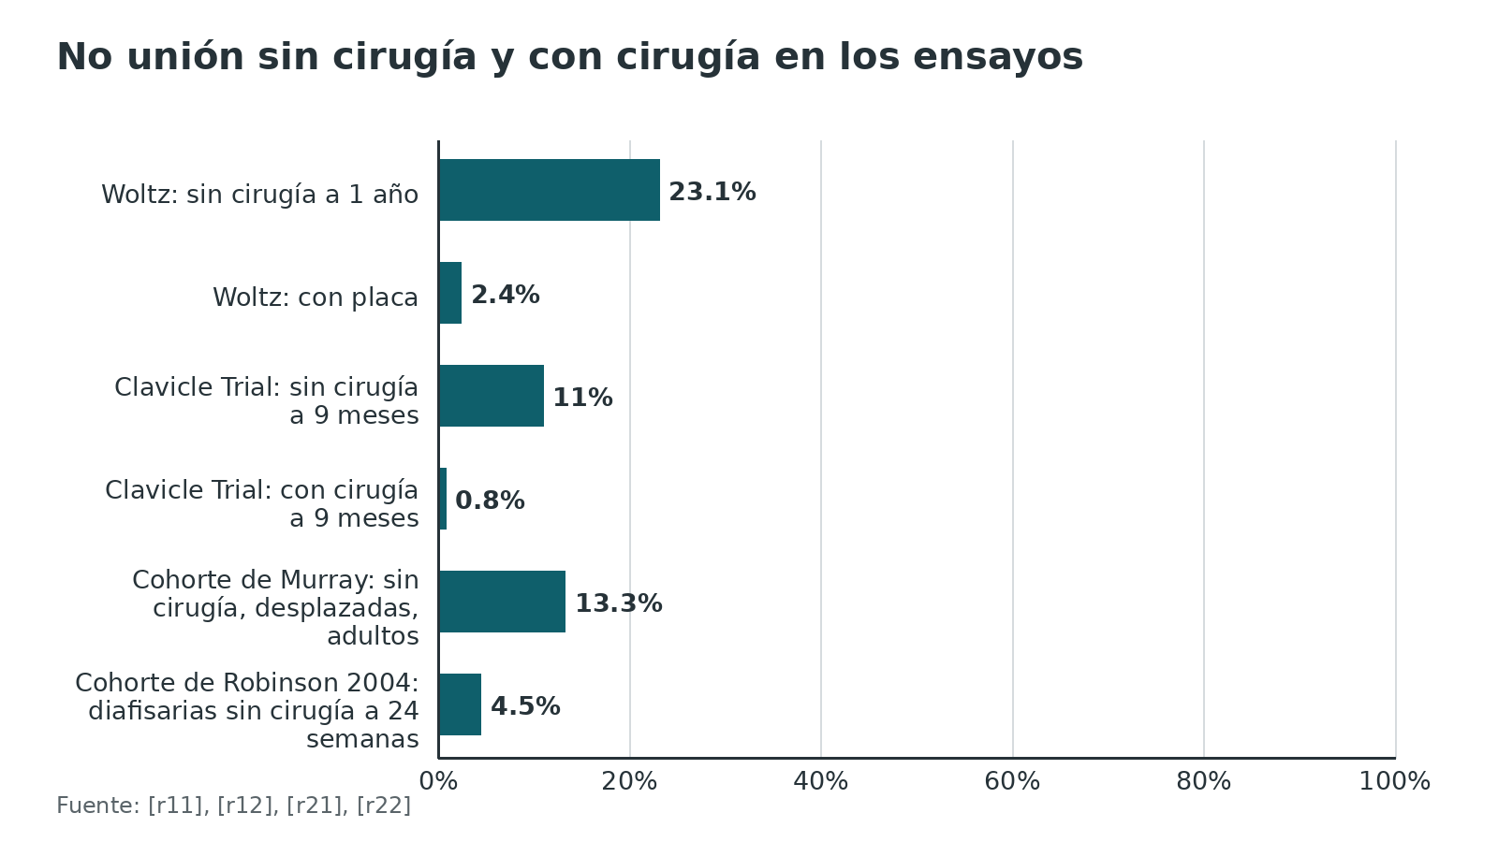
Figura 5. Ventaja en DASH a favor de la placa frente a no operar (metaanálisis de 10 ensayos) [r16]
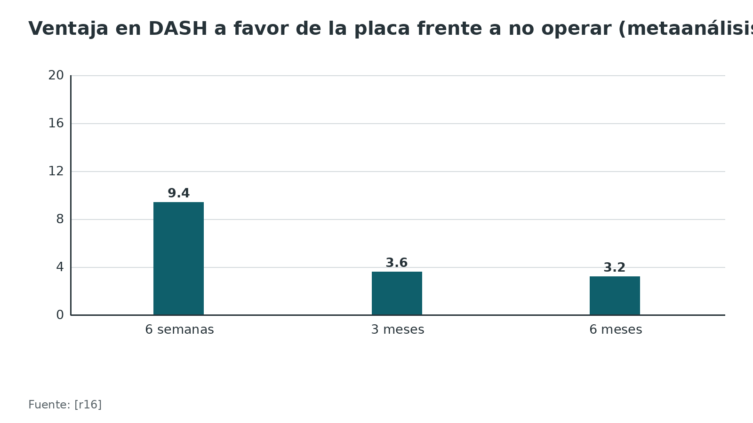
Referencias de este bloque
[r2] American Academy of Orthopaedic Surgeons. Treatment of clavicle fractures: evidence-based clinical practice guideline. Rosemont (IL): AAOS; 2022 Dec 2. (guia · acceso abierto) https://www.aaos.org/globalassets/quality-and-practice-resources/clavicle-fractures/clavicle-fractures-cpg.pdf
[r7] Jones GL, Bishop JY, Lewis B, Pedroza AD. Intraobserver and interobserver agreement in the classification and treatment of midshaft clavicle fractures. Am J Sports Med. 2014;42(5):1176-81. doi:10.1177/0363546514523926 (cohorte · acceso resumen) https://doi.org/10.1177/0363546514523926
[r9] Canadian Orthopaedic Trauma Society. Nonoperative treatment compared with plate fixation of displaced midshaft clavicular fractures. A multicenter, randomized clinical trial. J Bone Joint Surg Am. 2007;89(1):1-10. doi:10.2106/JBJS.F.00020 (ECA · acceso resumen) https://doi.org/10.2106/JBJS.F.00020
[r10] Robinson CM, Goudie EB, Murray IR, Jenkins PJ, Ahktar MA, Read EO, et al. Open reduction and plate fixation versus nonoperative treatment for displaced midshaft clavicular fractures: a multicenter, randomized, controlled trial. J Bone Joint Surg Am. 2013;95(17):1576-84. doi:10.2106/JBJS.L.00307 (ECA · acceso resumen) https://doi.org/10.2106/JBJS.L.00307
[r11] Woltz S, Stegeman SA, Krijnen P, van Dijkman BA, van Thiel TP, Schep NW, et al. Plate Fixation Compared with Nonoperative Treatment for Displaced Midshaft Clavicular Fractures: A Multicenter Randomized Controlled Trial. J Bone Joint Surg Am. 2017;99(2):106-112. doi:10.2106/JBJS.15.01394 (ECA · acceso resumen) https://doi.org/10.2106/JBJS.15.01394
[r12] Ahrens PM, Garlick NI, Barber J, Tims EM. The Clavicle Trial: A Multicenter Randomized Controlled Trial Comparing Operative with Nonoperative Treatment of Displaced Midshaft Clavicle Fractures. J Bone Joint Surg Am. 2017;99(16):1345-1354. doi:10.2106/JBJS.16.01112 (ECA · acceso resumen) https://doi.org/10.2106/JBJS.16.01112
[r13] Qvist AH, Væsel MT, Jensen CM, Jensen SL. Plate fixation compared with nonoperative treatment of displaced midshaft clavicular fractures: a randomized clinical trial. Bone Joint J. 2018;100-B(10):1385-1391. doi:10.1302/0301-620X.100B10.BJJ-2017-1137.R3 (ECA · acceso resumen) https://doi.org/10.1302/0301-620X.100B10.BJJ-2017-1137.R3
[r14] Smekal V, Irenberger A, Struve P, Wambacher M, Krappinger D, Kralinger FS. Elastic stable intramedullary nailing versus nonoperative treatment of displaced midshaft clavicular fractures-a randomized, controlled, clinical trial. J Orthop Trauma. 2009;23(2):106-12. doi:10.1097/BOT.0b013e318190cf88 (ECA · acceso resumen) https://doi.org/10.1097/BOT.0b013e318190cf88
[r15] Lenza M, Buchbinder R, Johnston RV, Ferrari BA, Faloppa F. Surgical versus conservative interventions for treating fractures of the middle third of the clavicle. Cochrane Database Syst Rev. 2019;1(1):CD009363. doi:10.1002/14651858.CD009363.pub3 (RS-MA · acceso abierto) https://doi.org/10.1002/14651858.CD009363.pub3
[r16] Qvist AH, Jensen SL. Minimal early functional gains after operative treatment of midshaft clavicular fractures: a meta-analysis of 10 randomized controlled trials including 1333 patients. JSES Int. 2024;8(3):400-406. doi:10.1016/j.jseint.2023.12.011 (RS-MA · acceso abierto) https://doi.org/10.1016/j.jseint.2023.12.011
[r17] Axelrod DE, Ekhtiari S, Bozzo A, Bhandari M, Johal H. What Is the Best Evidence for Management of Displaced Midshaft Clavicle Fractures? A Systematic Review and Network Meta-analysis of 22 Randomized Controlled Trials. Clin Orthop Relat Res. 2020;478(2):392-402. doi:10.1097/CORR.0000000000000986 (RS-MA · acceso abierto) https://doi.org/10.1097/CORR.0000000000000986
[r18] McKee RC, Whelan DB, Schemitsch EH, McKee MD. Operative versus nonoperative care of displaced midshaft clavicular fractures: a meta-analysis of randomized clinical trials. J Bone Joint Surg Am. 2012;94(8):675-84. doi:10.2106/JBJS.J.01364 (RS-MA · acceso resumen) https://doi.org/10.2106/JBJS.J.01364
[r19] Smeeing DPJ, van der Ven DJC, Hietbrink F, Timmers TK, van Heijl M, Kruyt MC, et al. Surgical Versus Nonsurgical Treatment for Midshaft Clavicle Fractures in Patients Aged 16 Years and Older: A Systematic Review, Meta-analysis, and Comparison of Randomized Controlled Trials and Observational Studies. Am J Sports Med. 2017;45(8):1937-1945. doi:10.1177/0363546516673615 (RS-MA · acceso resumen) https://doi.org/10.1177/0363546516673615
[r20] Martin JR, Saunders PE, Phillips M, Mitchell SM, Mckee MD, Schemitsch EH, et al. Comparative effectiveness of treatment options for displaced midshaft clavicle fractures : a systematic review and network meta-analysis. Bone Jt Open. 2021;2(8):646-654. doi:10.1302/2633-1462.28.BJO-2021-0112.R1 (RS-MA · acceso abierto) https://doi.org/10.1302/2633-1462.28.BJO-2021-0112.R1
[r21] Murray IR, Foster CJ, Eros A, Robinson CM. Risk factors for nonunion after nonoperative treatment of displaced midshaft fractures of the clavicle. J Bone Joint Surg Am. 2013;95(13):1153-8. doi:10.2106/JBJS.K.01275 (cohorte · acceso resumen) https://doi.org/10.2106/JBJS.K.01275
[r22] Robinson CM, Court-Brown CM, McQueen MM, Wakefield AE. Estimating the risk of nonunion following nonoperative treatment of a clavicular fracture. J Bone Joint Surg Am. 2004;86(7):1359-65. doi:10.2106/00004623-200407000-00002 (cohorte · acceso resumen) https://doi.org/10.2106/00004623-200407000-00002
[r23] Goudie EB, Clement ND, Murray IR, Lawrence CR, Wilson M, Brooksbank AJ, et al. The Influence of Shortening on Clinical Outcome in Healed Displaced Midshaft Clavicular Fractures After Nonoperative Treatment. J Bone Joint Surg Am. 2017;99(14):1166-1172. doi:10.2106/JBJS.16.01010 (cohorte · acceso resumen) https://doi.org/10.2106/JBJS.16.01010
[r24] Hill JM, McGuire MH, Crosby LA. Closed treatment of displaced middle-third fractures of the clavicle gives poor results. J Bone Joint Surg Br. 1997;79(4):537-9. doi:10.1302/0301-620x.79b4.7529 (serie · acceso resumen) https://doi.org/10.1302/0301-620x.79b4.7529
[r41] Dombrowsky AR, Boudreau S, Quade J, Brabston EW, Ponce BA, Momaya AM. Clinical outcomes following conservative and surgical management of floating shoulder injuries: a systematic review. J Shoulder Elbow Surg. 2020;29(3):634-642. doi:10.1016/j.jse.2019.09.029 (RS-MA · acceso resumen) https://doi.org/10.1016/j.jse.2019.09.029
[r51] Ersen A, Atalar AC, Birisik F, Saglam Y, Demirhan M. Comparison of simple arm sling and figure of eight clavicular bandage for midshaft clavicular fractures: a randomised controlled study. Bone Joint J. 2015;97-B(11):1562-5. doi:10.1302/0301-620X.97B11.35588 (ECA · acceso resumen) https://doi.org/10.1302/0301-620X.97B11.35588
[r57] Pennock AT, Bastrom TP, Boutelle KE, Carroll AN, Edmonds EW, Nepple JJ, et al. Bony Remodeling of Adolescent Displaced Clavicle Fractures: A FACTS Study. Am J Sports Med. 2023;51(4):871-876. doi:10.1177/03635465231152884 (serie · acceso resumen) https://doi.org/10.1177/03635465231152884
[r58] Markes AR, Garcia-Lopez E, Halvorson RT, Swarup I. Management of Displaced Midshaft Clavicle Fractures in Pediatrics and Adolescents: Operative vs Nonoperative Treatment. Orthop Res Rev. 2022;14:373-381. doi:10.2147/ORR.S340538 (revision · acceso abierto) https://doi.org/10.2147/ORR.S340538
[r59] Ropars M, Thomazeau H, Huten D. Clavicle fractures. Orthop Traumatol Surg Res. 2017;103(1S):S53-S59. doi:10.1016/j.otsr.2016.11.007 (revision · acceso resumen) https://doi.org/10.1016/j.otsr.2016.11.007

Técnica quirúrgica: placa e intramedular
Esta sección es apoyo de estudio: explica para entender y no sustituye al tutor ni al manual del implante. Lo que es práctica habitual y no tiene estudio se rotula "práctica habitual / opinión experta" y no lleva cifra.
Objetivo. Recuperar la longitud, la alineación y la rotación de la clavícula con una fijación estable que permita movilidad temprana y que irrite lo menos posible. Las dos familias son la placa y el clavo intramedular; la guía AAOS las considera equivalentes a largo plazo, con ventaja para la placa cuando hay conminución [r2]. Los números de los pasos están en el esquema; aquí van las ideas que los sostienen.
Por qué la placa gana en conminución. Un clavo intramedular sostiene mal la longitud cuando falta apoyo entre los fragmentos (práctica habitual / opinión experta). En el ensayo noruego la recuperación con clavo fue más lenta cuanto mayor la conminución y cuando hubo que abrir el foco [r27]; una revisión recoge que, con conminución, Smekal no logró recuperar la longitud y vio no unión y telescopaje del implante [r58].
Placa o clavo en el conjunto de ensayos. Un metaanálisis de 12 ensayos con 839 pacientes comparó la placa con el clavo o el alfiler de Knowles: no halló diferencias en no unión, reintervención ni refractura; el clavo tuvo menos infecciones, cirugía más corta, incisión menor y puntuaciones de Constant y DASH algo mejores, pero más retiros del implante [r28]. La elección, entonces, descansa en el patrón de la fractura y en la experiencia del equipo, no en una ventaja general de uno de los dos [r2].
Por qué importan la incisión y el nervio. El entumecimiento incisional y de la pared torácica se atribuye a las ramas del nervio supraclavicular y se ha descrito en 10 % a 29 % de los pacientes [r35]; en un ensayo, 19 % de los operados mantuvo pérdida de sensibilidad alrededor de la cicatriz [r11]. En una serie retrospectiva de 340 pacientes (45 con preservación), preservar el nervio con anestesia local sin torniquete redujo el entumecimiento incisional y de la pared torácica, sin cambiar la unión ni el tiempo quirúrgico [r37].
Errores frecuentes del residente.
- Abrir un abordaje demasiado largo y despegar el periostio del fragmento en cuña [r59].
- Reducir con la clavícula en rotación o acortada y dar por buena una proyección única (práctica habitual / opinión experta; el peso del acortamiento residual se discute [r23] [r26]).
- Colocar una placa corta o con pocos tornillos [r58].
- Perforar la cortical posterior sin protección ni control de profundidad [r47].
- Entrar con el clavo en un punto equivocado o dejarlo largo o corto, con prominencia medial [r40] [r14].
- Olvidar informar al paciente de la zona de entumecimiento y del posible retiro [r11].
Figura 6. Retiro de implante tras fijación con placa según su posición [r30]
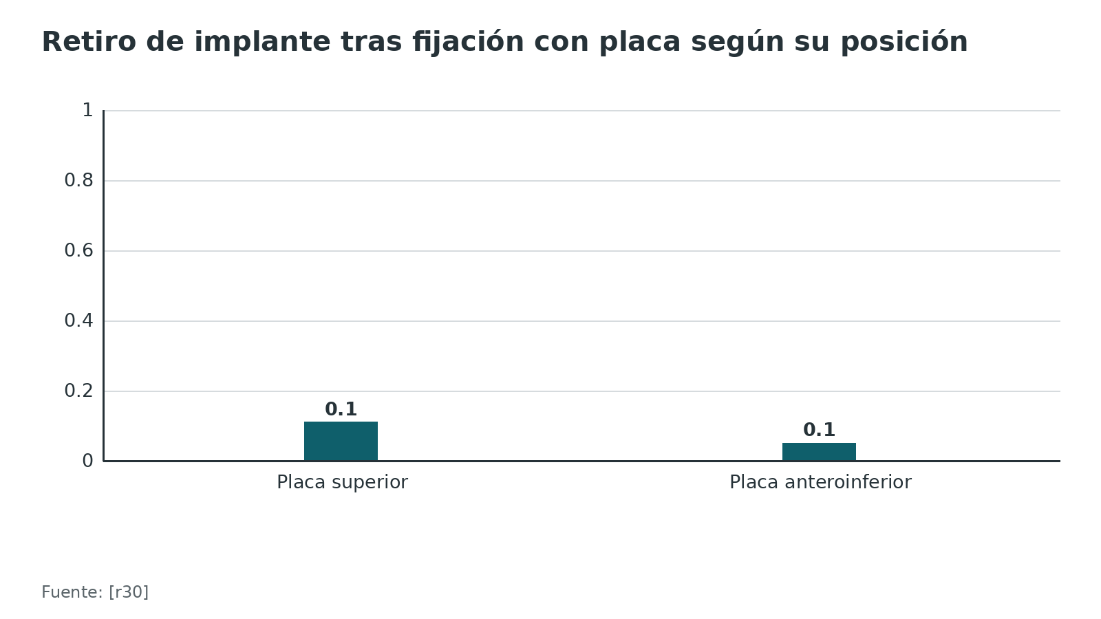
Figura 7. Complicaciones globales: placa única frente a doble placa de bajo perfil [r33]
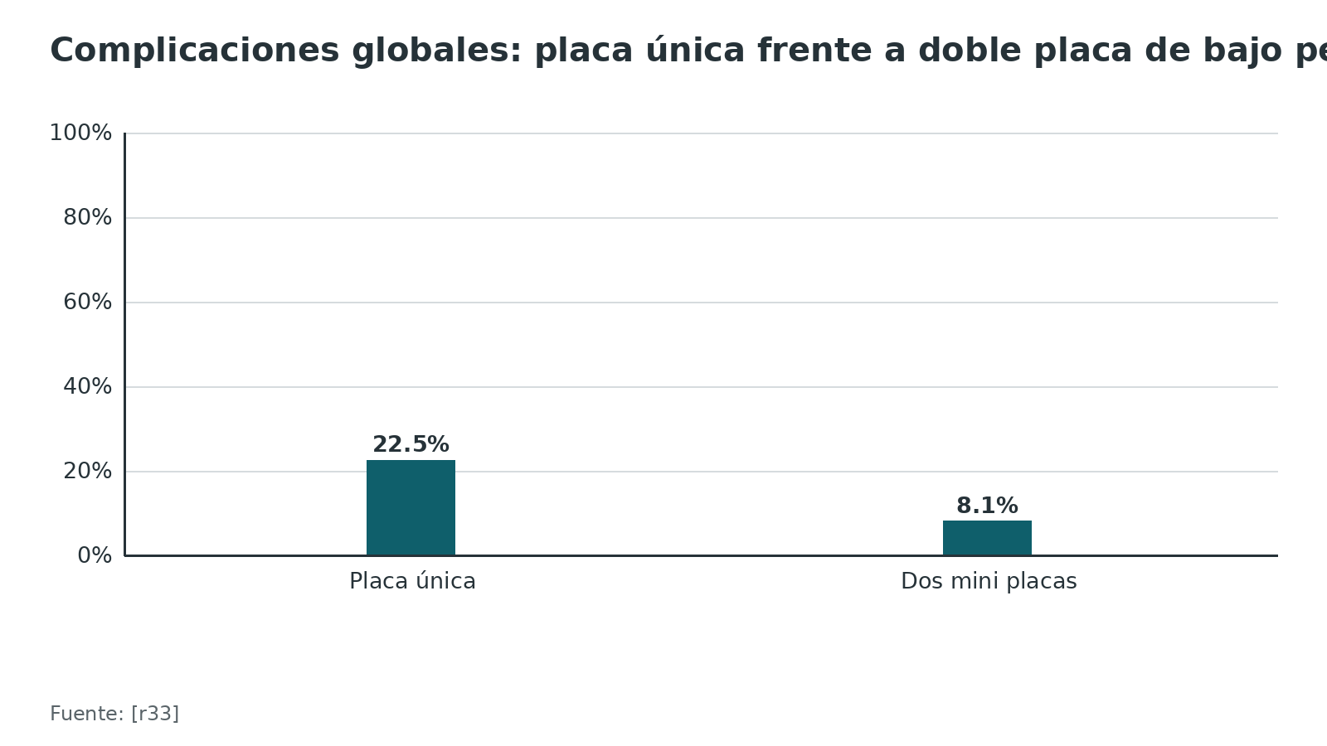
Figura 8. Duración de la cirugía en el ensayo noruego [r27]
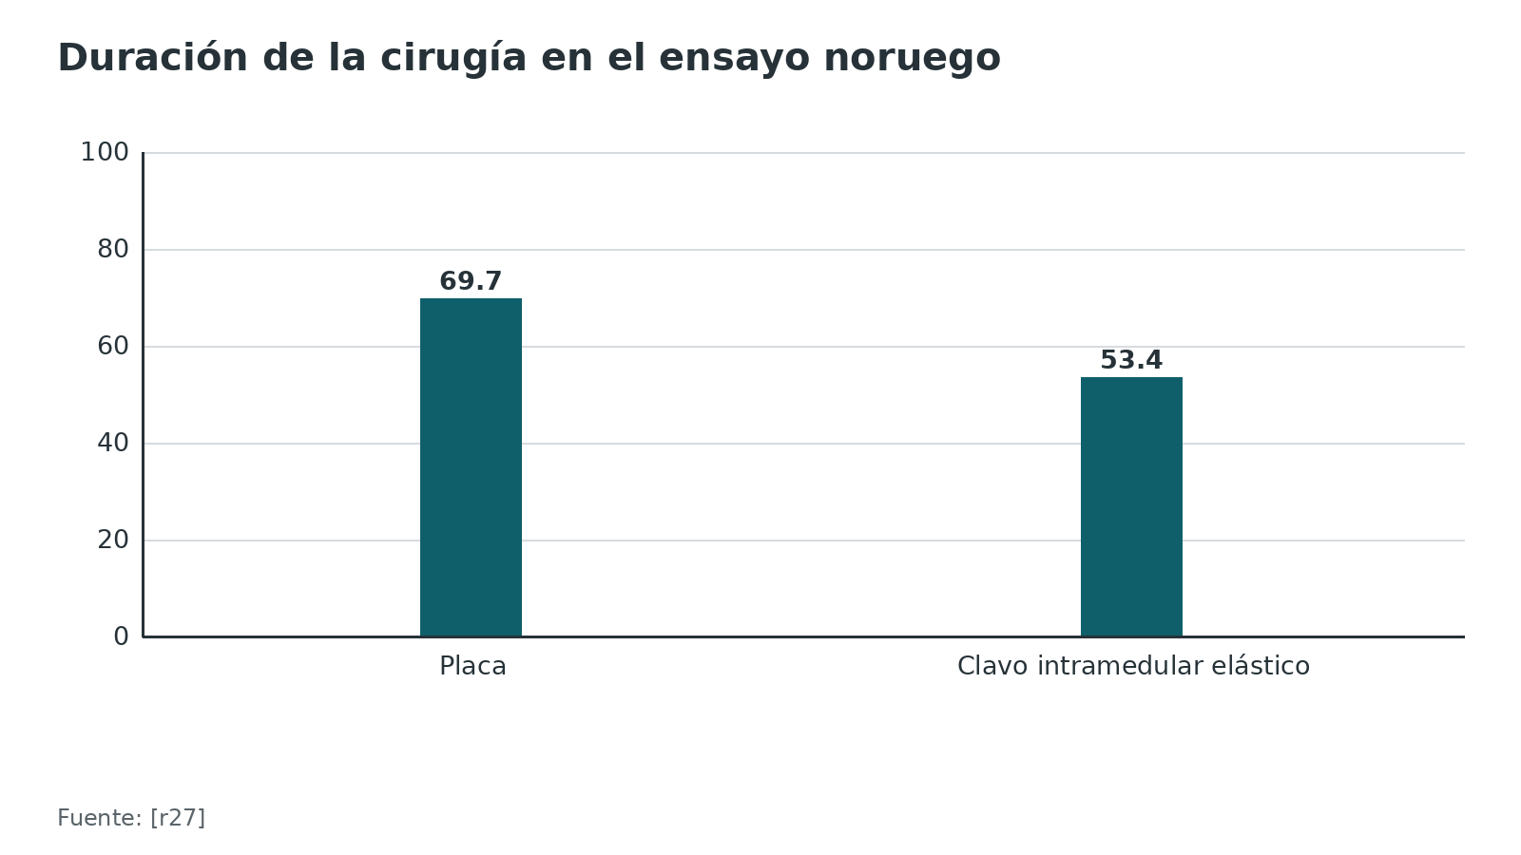
Referencias de este bloque
[r2] American Academy of Orthopaedic Surgeons. Treatment of clavicle fractures: evidence-based clinical practice guideline. Rosemont (IL): AAOS; 2022 Dec 2. (guia · acceso abierto) https://www.aaos.org/globalassets/quality-and-practice-resources/clavicle-fractures/clavicle-fractures-cpg.pdf
[r11] Woltz S, Stegeman SA, Krijnen P, van Dijkman BA, van Thiel TP, Schep NW, et al. Plate Fixation Compared with Nonoperative Treatment for Displaced Midshaft Clavicular Fractures: A Multicenter Randomized Controlled Trial. J Bone Joint Surg Am. 2017;99(2):106-112. doi:10.2106/JBJS.15.01394 (ECA · acceso resumen) https://doi.org/10.2106/JBJS.15.01394
[r14] Smekal V, Irenberger A, Struve P, Wambacher M, Krappinger D, Kralinger FS. Elastic stable intramedullary nailing versus nonoperative treatment of displaced midshaft clavicular fractures-a randomized, controlled, clinical trial. J Orthop Trauma. 2009;23(2):106-12. doi:10.1097/BOT.0b013e318190cf88 (ECA · acceso resumen) https://doi.org/10.1097/BOT.0b013e318190cf88
[r15] Lenza M, Buchbinder R, Johnston RV, Ferrari BA, Faloppa F. Surgical versus conservative interventions for treating fractures of the middle third of the clavicle. Cochrane Database Syst Rev. 2019;1(1):CD009363. doi:10.1002/14651858.CD009363.pub3 (RS-MA · acceso abierto) https://doi.org/10.1002/14651858.CD009363.pub3
[r23] Goudie EB, Clement ND, Murray IR, Lawrence CR, Wilson M, Brooksbank AJ, et al. The Influence of Shortening on Clinical Outcome in Healed Displaced Midshaft Clavicular Fractures After Nonoperative Treatment. J Bone Joint Surg Am. 2017;99(14):1166-1172. doi:10.2106/JBJS.16.01010 (cohorte · acceso resumen) https://doi.org/10.2106/JBJS.16.01010
[r26] Pradel S, Brunaud M, Coulomb R, Kouyoumdjian P, Marès O. Less than 1.5cm shortening in clavicle midshaft fracture has long-term functional impact. Orthop Traumatol Surg Res. 2023;109(5):103590. doi:10.1016/j.otsr.2023.103590 (cohorte · acceso resumen) https://doi.org/10.1016/j.otsr.2023.103590
[r27] Fuglesang HFS, Flugsrud GB, Randsborg PH, Oord P, Benth JŠ, Utvåg SE. Plate fixation versus intramedullary nailing of completely displaced midshaft fractures of the clavicle: a prospective randomised controlled trial. Bone Joint J. 2017;99-B(8):1095-1101. doi:10.1302/0301-620X.99B8.BJJ-2016-1318.R1 (ECA · acceso resumen) https://doi.org/10.1302/0301-620X.99B8.BJJ-2016-1318.R1
[r28] Li L, Yang X, Xing F, Jiang J, Tang X. Plate fixation versus intramedullary nail or Knowles pin fixation for displaced midshaft clavicle fractures: A meta-analysis of randomized controlled trials. Medicine (Baltimore). 2020;99(39):e22284. doi:10.1097/MD.0000000000022284 (RS-MA · acceso abierto) https://doi.org/10.1097/MD.0000000000022284
[r30] Nourian A, Dhaliwal S, Vangala S, Vezeridis PS. Midshaft Fractures of the Clavicle: A Meta-analysis Comparing Surgical Fixation Using Anteroinferior Plating Versus Superior Plating. J Orthop Trauma. 2017;31(9):461-467. doi:10.1097/BOT.0000000000000936 (RS-MA · acceso resumen) https://doi.org/10.1097/BOT.0000000000000936
[r31] Le J, Taie FA, Lam T, Hershfeld B, Bitterman AD, Cohn RM. Superior versus anteroinferior plating for displaced midshaft clavicle fractures: a systematic review and meta-analysis of union, function, and complications. Clin Shoulder Elb. 2026;29(1):60-72. doi:10.5397/cise.2025.01179 (RS-MA · acceso abierto) https://doi.org/10.5397/cise.2025.01179
[r33] Rompen IF, van de Wall BJM, van Heijl M, Bünter I, Diwersi N, Tillmann F, et al. Low profile dual plating for mid-shaft clavicle fractures: a meta-analysis and systematic review of observational studies. Eur J Trauma Emerg Surg. 2022;48(4):3063-3071. doi:10.1007/s00068-021-01845-3 (RS-MA · acceso resumen) https://doi.org/10.1007/s00068-021-01845-3
[r34] Wang K, Dowrick A, Choi J, Rahim R, Edwards E. Post-operative numbness and patient satisfaction following plate fixation of clavicular fractures. Injury. 2010;41(10):1002-5. doi:10.1016/j.injury.2010.02.028 (cohorte · acceso resumen) https://doi.org/10.1016/j.injury.2010.02.028
[r35] Nathe T, Tseng S, Yoo B. The anatomy of the supraclavicular nerve during surgical approach to the clavicular shaft. Clin Orthop Relat Res. 2011;469(3):890-4. doi:10.1007/s11999-010-1608-x (serie · acceso abierto) https://doi.org/10.1007/s11999-010-1608-x
[r36] Lorsuwannarat N, Jirangkul P. Safe zone of supraclavicular nerve during clavicle fixation and its anatomical variations, a cadaveric study. Arch Orthop Trauma Surg. 2023;143(9):5677-5685. doi:10.1007/s00402-023-04874-2 (serie · acceso resumen) https://doi.org/10.1007/s00402-023-04874-2
[r37] Hu R, Su YJ, Chien CS. Supraclavicular nerve sparing versus sacrifice during open reduction internal fixation of acute midshaft clavicle fracture. J Orthop Surg Res. 2023;18(1):725. doi:10.1186/s13018-023-04220-7 (cohorte · acceso abierto) https://doi.org/10.1186/s13018-023-04220-7
[r38] You JM, Wu YS, Wang Y. Comparison of post-operative numbness and patient satisfaction using minimally invasive plate osteosynthesis or open plating for acute displaced clavicular shaft fractures. Int J Surg. 2018;56:21-25. doi:10.1016/j.ijsu.2018.06.007 (cohorte · acceso resumen) https://doi.org/10.1016/j.ijsu.2018.06.007
[r40] Lu CC, Liu PC, Huang SH, Hsieh CH, Tien YC, Chien SH. Complications and technical pitfalls of titanium elastic nail fixation for midclavicular fractures. Orthopedics. 2014;37(4):e377-83. doi:10.3928/01477447-20140401-60 (serie · acceso resumen) https://doi.org/10.3928/01477447-20140401-60
[r47] Vatansever A, Demiryürek D, Erçakmak B, Özsoy H, Hazirolan T, Şentürk YE. Redefining the morphometry of subclavian vessels for clavicle fracture treatments. Surg Radiol Anat. 2019;41(4):365-372. doi:10.1007/s00276-018-2132-z (serie · acceso resumen) https://doi.org/10.1007/s00276-018-2132-z
[r58] Markes AR, Garcia-Lopez E, Halvorson RT, Swarup I. Management of Displaced Midshaft Clavicle Fractures in Pediatrics and Adolescents: Operative vs Nonoperative Treatment. Orthop Res Rev. 2022;14:373-381. doi:10.2147/ORR.S340538 (revision · acceso abierto) https://doi.org/10.2147/ORR.S340538
[r59] Ropars M, Thomazeau H, Huten D. Clavicle fractures. Orthop Traumatol Surg Res. 2017;103(1S):S53-S59. doi:10.1016/j.otsr.2016.11.007 (revision · acceso resumen) https://doi.org/10.1016/j.otsr.2016.11.007

Complicaciones
No unión. Sin cirugía, 4,5 % de las 581 fracturas diafisarias no habían consolidado a las 24 semanas en una cohorte prospectiva de 868 pacientes [r22]; en fracturas desplazadas de adultos la cifra fue 13,3 % en otra cohorte [r21] y 11 % en el Clavicle Trial a los 9 meses [r12]. El riesgo sube con la falta de contacto cortical, el sexo femenino, la conminución y la edad [r22]; el tabaquismo fue el factor más fuerte (OR 3,76) [r21]. La guía AAOS lo recoge como opción de evidencia limitada [r2]. En una serie clásica, el acortamiento inicial de 20 mm o más se asoció con no unión [r24]. El número de pacientes que hay que operar para evitar una no unión es 7,5 si se opera a todos los desplazados y 1,7 si solo se opera a los que tienen probabilidad de no unión de 40 % o más [r21].
Mala unión sintomática. En 15 pacientes con mala unión tras tratamiento no operatorio (acortamiento medio de 2,9 cm) la osteotomía correctiva mejoró el DASH de 32 a 12 puntos y redujo el acortamiento a 0,4 cm [r50]. La revisión Cochrane la encontró en 11,3 % de los tratados sin cirugía y 1,2 % de los operados [r15].
Complicaciones del implante. Es el precio de operar: retiro del implante por molestia en 10,2 % (Cochrane) [r15]; en el ensayo holandés, 16,7 % de retiro electivo [r11]; en el danés, 25 % [r13]; en una serie de 143 pacientes, 20 % de reoperación casi siempre por irritación del implante [r39]. En un ensayo con seguimiento de 30 a 51 meses, la irritación del implante fue de 70 % con placa y 66 % con clavo, y el retiro llegó a 50 % con placa y 82 % con clavo [r29]. Infección: 3,2 % en los grupos quirúrgicos de la Cochrane [r15]. Falla mecánica: 3,4 % [r15].
Nervio supraclavicular. El entumecimiento incisional o de la pared torácica es frecuente: se ha descrito en 10 % a 29 % [r35]; en un ensayo, 19 % de los operados mantuvo pérdida de sensibilidad alrededor de la cicatriz [r11]. Hay maneras de reducirlo: incisión vertical [r34], técnica mínimamente invasiva [r38] o preservación del nervio [r37].
Lesión vascular y neurológica. Rara (0,6 % de lesión de vasos axilosubclavios en una base de trauma cerrado) pero grave [r46] [r45].
Refractura tras retiro. En el ensayo danés hubo una fractura nueva tras retirar la placa [r13].
Qué hacer con la no unión sintomática. En una revisión sistemática de 53 estudios con 1 258 no uniones, 95 % consolidó con la primera cirugía y 17 % tuvo alguna complicación [r48]. Frente al clavo, la placa única unió antes (15,2 frente a 19,8 semanas) y requirió menos reintervenciones (23 % frente a 37 %) [r48]. El injerto bajó el retraso de unión (0,6 % frente a 3,6 %) a costa de más complicaciones (15 % frente a 8 %), y los autores plantean operar desde los 3 meses si la no unión da síntomas [r48]. Según una revisión de técnicas, el injerto no siempre es necesario, pero conviene pensarlo en la no unión atrófica [r49].
Tabla 6. Complicaciones y su frecuencia [r11] [r15] [r21] [r22] [r39]
Complicación | Frecuencia | Fuente
No unión sin cirugía a 24 semanas (diafisarias) | 4,5 % | Cohorte prospectiva de 868 pacientes [r22]
No unión sin cirugía (desplazadas, adultos) | 13,3 % | Cohorte de 941 fracturas [r21]
Mala unión sintomática | 11,3 % sin cirugía y 1,2 % con cirugía | Revisión Cochrane [r15]
Retiro de implante por molestia | 10,2 % | Revisión Cochrane [r15]
Infección en el grupo quirúrgico | 3,2 % | Revisión Cochrane [r15]
Falla mecánica | 3,4 % | Revisión Cochrane [r15]
Pérdida de sensibilidad persistente | 19 % | Ensayo holandés [r11]
Reoperación tras placa | 20 %, casi siempre por irritación | Serie de 143 pacientes [r39]

Figura 9. Frecuencia de complicaciones o eventos tras la fijación o el tratamiento conservador [r15] [r11]
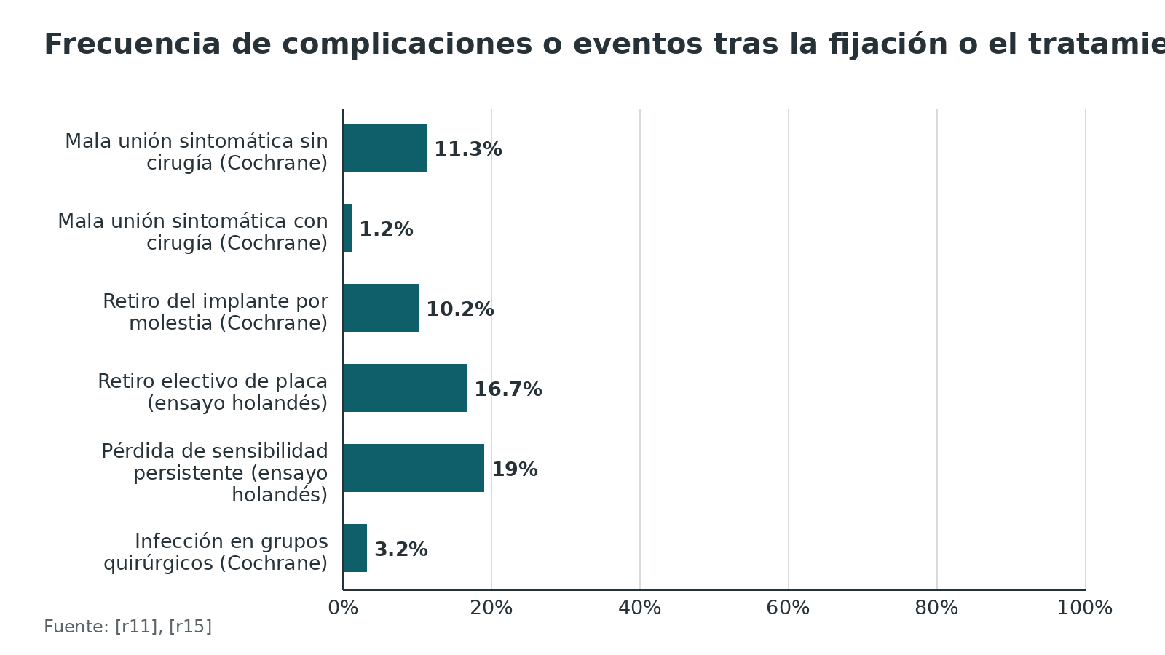
Referencias de este bloque
[r2] American Academy of Orthopaedic Surgeons. Treatment of clavicle fractures: evidence-based clinical practice guideline. Rosemont (IL): AAOS; 2022 Dec 2. (guia · acceso abierto) https://www.aaos.org/globalassets/quality-and-practice-resources/clavicle-fractures/clavicle-fractures-cpg.pdf
[r11] Woltz S, Stegeman SA, Krijnen P, van Dijkman BA, van Thiel TP, Schep NW, et al. Plate Fixation Compared with Nonoperative Treatment for Displaced Midshaft Clavicular Fractures: A Multicenter Randomized Controlled Trial. J Bone Joint Surg Am. 2017;99(2):106-112. doi:10.2106/JBJS.15.01394 (ECA · acceso resumen) https://doi.org/10.2106/JBJS.15.01394
[r12] Ahrens PM, Garlick NI, Barber J, Tims EM. The Clavicle Trial: A Multicenter Randomized Controlled Trial Comparing Operative with Nonoperative Treatment of Displaced Midshaft Clavicle Fractures. J Bone Joint Surg Am. 2017;99(16):1345-1354. doi:10.2106/JBJS.16.01112 (ECA · acceso resumen) https://doi.org/10.2106/JBJS.16.01112
[r13] Qvist AH, Væsel MT, Jensen CM, Jensen SL. Plate fixation compared with nonoperative treatment of displaced midshaft clavicular fractures: a randomized clinical trial. Bone Joint J. 2018;100-B(10):1385-1391. doi:10.1302/0301-620X.100B10.BJJ-2017-1137.R3 (ECA · acceso resumen) https://doi.org/10.1302/0301-620X.100B10.BJJ-2017-1137.R3
[r15] Lenza M, Buchbinder R, Johnston RV, Ferrari BA, Faloppa F. Surgical versus conservative interventions for treating fractures of the middle third of the clavicle. Cochrane Database Syst Rev. 2019;1(1):CD009363. doi:10.1002/14651858.CD009363.pub3 (RS-MA · acceso abierto) https://doi.org/10.1002/14651858.CD009363.pub3
[r21] Murray IR, Foster CJ, Eros A, Robinson CM. Risk factors for nonunion after nonoperative treatment of displaced midshaft fractures of the clavicle. J Bone Joint Surg Am. 2013;95(13):1153-8. doi:10.2106/JBJS.K.01275 (cohorte · acceso resumen) https://doi.org/10.2106/JBJS.K.01275
[r22] Robinson CM, Court-Brown CM, McQueen MM, Wakefield AE. Estimating the risk of nonunion following nonoperative treatment of a clavicular fracture. J Bone Joint Surg Am. 2004;86(7):1359-65. doi:10.2106/00004623-200407000-00002 (cohorte · acceso resumen) https://doi.org/10.2106/00004623-200407000-00002
[r24] Hill JM, McGuire MH, Crosby LA. Closed treatment of displaced middle-third fractures of the clavicle gives poor results. J Bone Joint Surg Br. 1997;79(4):537-9. doi:10.1302/0301-620x.79b4.7529 (serie · acceso resumen) https://doi.org/10.1302/0301-620x.79b4.7529
[r29] Hulsmans MH, van Heijl M, Houwert RM, Hammacher ER, Meylaerts SA, Verhofstad MH, et al. High Irritation and Removal Rates After Plate or Nail Fixation in Patients With Displaced Midshaft Clavicle Fractures. Clin Orthop Relat Res. 2017;475(2):532-539. doi:10.1007/s11999-016-5113-8 (ECA · acceso abierto) https://doi.org/10.1007/s11999-016-5113-8
[r34] Wang K, Dowrick A, Choi J, Rahim R, Edwards E. Post-operative numbness and patient satisfaction following plate fixation of clavicular fractures. Injury. 2010;41(10):1002-5. doi:10.1016/j.injury.2010.02.028 (cohorte · acceso resumen) https://doi.org/10.1016/j.injury.2010.02.028
[r35] Nathe T, Tseng S, Yoo B. The anatomy of the supraclavicular nerve during surgical approach to the clavicular shaft. Clin Orthop Relat Res. 2011;469(3):890-4. doi:10.1007/s11999-010-1608-x (serie · acceso abierto) https://doi.org/10.1007/s11999-010-1608-x
[r37] Hu R, Su YJ, Chien CS. Supraclavicular nerve sparing versus sacrifice during open reduction internal fixation of acute midshaft clavicle fracture. J Orthop Surg Res. 2023;18(1):725. doi:10.1186/s13018-023-04220-7 (cohorte · acceso abierto) https://doi.org/10.1186/s13018-023-04220-7
[r38] You JM, Wu YS, Wang Y. Comparison of post-operative numbness and patient satisfaction using minimally invasive plate osteosynthesis or open plating for acute displaced clavicular shaft fractures. Int J Surg. 2018;56:21-25. doi:10.1016/j.ijsu.2018.06.007 (cohorte · acceso resumen) https://doi.org/10.1016/j.ijsu.2018.06.007
[r39] Ashman BD, Slobogean GP, Stone TB, Viskontas DG, Moola FO, Perey BH, et al. Reoperation following open reduction and plate fixation of displaced mid-shaft clavicle fractures. Injury. 2014;45(10):1549-53. doi:10.1016/j.injury.2014.04.032 (serie · acceso resumen) https://doi.org/10.1016/j.injury.2014.04.032
[r45] Chalidis B, Davitis V, Papadopoulos P, Pitsilos C. Subclavian vessels injury: An underestimated complication of clavicular fractures. World J Crit Care Med. 2024;13(4):98579. doi:10.5492/wjccm.v13.i4.98579 (revision · acceso abierto) https://doi.org/10.5492/wjccm.v13.i4.98579
[r46] Tay E, Grigorian A, Schubl SD, Lekawa M, de Virgilio C, Scolaro J, et al. Brachial Plexus Injury Significantly Increases Risk of Axillosubclavian Vessel Injury in Blunt Trauma Patients With Clavicle Fractures. Am Surg. 2021;87(5):747-752. doi:10.1177/0003134820952832 (cohorte · acceso resumen) https://doi.org/10.1177/0003134820952832
[r48] Yetter T, Harper J, Weatherby PJ, Somerson JS. Complications and Outcomes After Surgical Intervention in Clavicular Nonunion: A Systematic Review. JBJS Rev. 2023;11(1). doi:10.2106/JBJS.RVW.22.00171 (RS-MA · acceso resumen) https://doi.org/10.2106/JBJS.RVW.22.00171
[r49] Martetschläger F, Gaskill TR, Millett PJ. Management of clavicle nonunion and malunion. J Shoulder Elbow Surg. 2013;22(6):862-8. doi:10.1016/j.jse.2013.01.022 (revision · acceso resumen) https://doi.org/10.1016/j.jse.2013.01.022
[r50] McKee MD, Wild LM, Schemitsch EH. Midshaft malunions of the clavicle. J Bone Joint Surg Am. 2003;85(5):790-7. doi:10.2106/00004623-200305000-00003 (serie · acceso resumen) https://doi.org/10.2106/00004623-200305000-00003

Pronóstico
Función sin cirugía. El pronóstico funcional depende de si la fractura consolida y en qué posición. Treinta pacientes con fractura desplazada tratada sin cirugía, evaluados a los 55 meses de media, tuvieron una puntuación de Constant de 71 y un DASH de 24,6, y la fuerza del hombro lesionado fue menor que la del sano en todos los movimientos (por ejemplo, 81 % en flexión máxima y 67 % en la resistencia en abducción) [r25]; es una serie pequeña y no se puede descartar un sesgo de selección (opinión experta). En el ensayo británico, el Constant fue 92,0 con cirugía y 87,8 sin ella, y la diferencia desapareció al excluir a los pacientes con no unión [r10].
Función con cirugía. La mayoría de los ensayos encuentra recuperación más rápida con cirugía y función igual a partir de los 6 meses o al año: mejores DASH y Constant a los 3 meses en el ensayo danés (mediana de DASH 1,7 frente a 8,3), sin diferencia a los 6 meses [r13]; resultados parecidos en el metaanálisis [r16] [r17]. En un metaanálisis que incluyó estudios observacionales hubo ventaja pequeña de la cirugía a largo plazo (DASH −2,04; Constant 3,23) [r19]. La revisión Cochrane, con evidencia de baja calidad, no encontró una mejora clínicamente importante de la función [r15].
Acortamiento y función. Aquí la literatura discrepa. En 48 pacientes consolidados con TC 3D, el acortamiento medio fue de 11,3 mm y no se relacionó con el DASH ni el Constant [r23]. En un estudio de casos y controles de 40 pacientes, los no operados tuvieron peor QuickDASH y más discinesia escapular, el acortamiento se correlacionó con el QuickDASH y los autores propusieron 1,3 cm (8 %) como umbral de impacto funcional [r26]. Otra serie con 62 pacientes y 5,2 años de seguimiento no halló diferencia entre acortamientos de 20 mm o más y de 19 mm o menos [r63]. Una serie de 60 pacientes sugirió que un acortamiento de 0,4 cm predice discinesia escapular, con sensibilidad de 73,08 % y especificidad de 91,18 % [r64]. Conclusión práctica: el acortamiento es un factor a considerar, no un umbral único [r7] [r23] [r26].
Regreso al trabajo. Los pacientes operados volvieron al trabajo 8,64 días antes en un metaanálisis de estudios de alta calidad [r19].
Adolescentes. De 416 adolescentes con fracturas diafisarias completamente desplazadas del grupo FACTS, 282 aportaron datos a los 2 años y los resultados no mejoraron con la cirugía; las complicaciones clínicamente importantes fueron 20,8 % con cirugía y 5,2 % sin ella, y la cirugía inesperada 10,4 % frente a 1,4 % [r56]. La no unión fue de 0,4 % [r56]. El hueso remodela con el tiempo: en 98 adolescentes tratados sin cirugía, el acortamiento y el desplazamiento superior se corrigieron en promedio un 61 % y la angulación un 31 % [r57]. La guía AAOS ofrece como opción de evidencia limitada que en adolescentes la cirugía puede no aportar beneficio [r2].
Figura 10. Fuerza del hombro lesionado respecto al sano tras tratamiento no operatorio (30 pacientes, 55 meses) [r25]
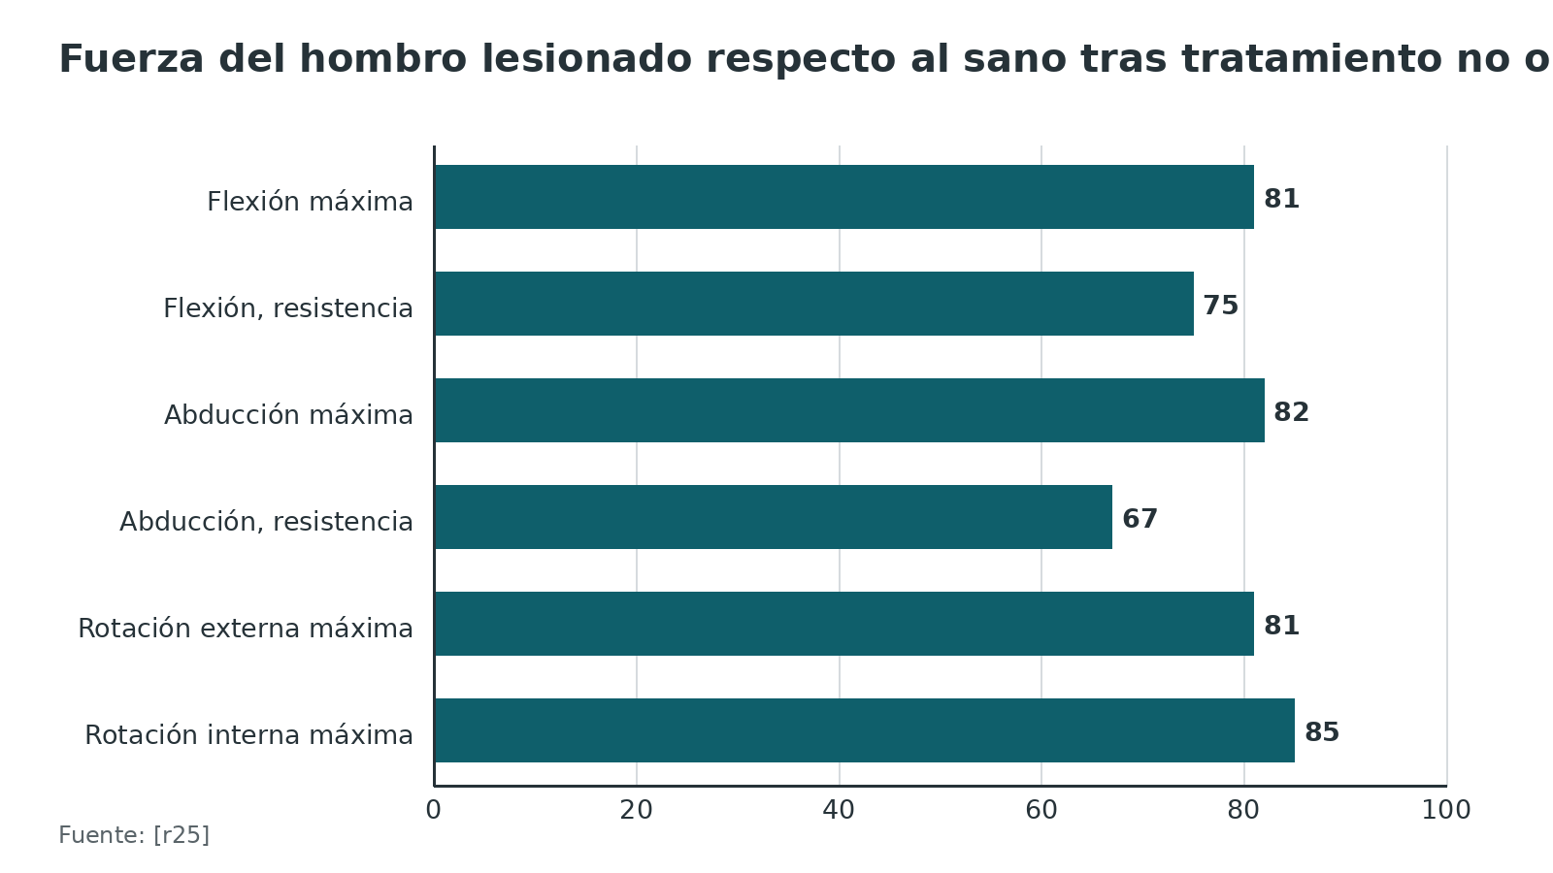
Figura 11. Complicaciones clínicamente importantes en adolescentes con fractura completamente desplazada [r56]
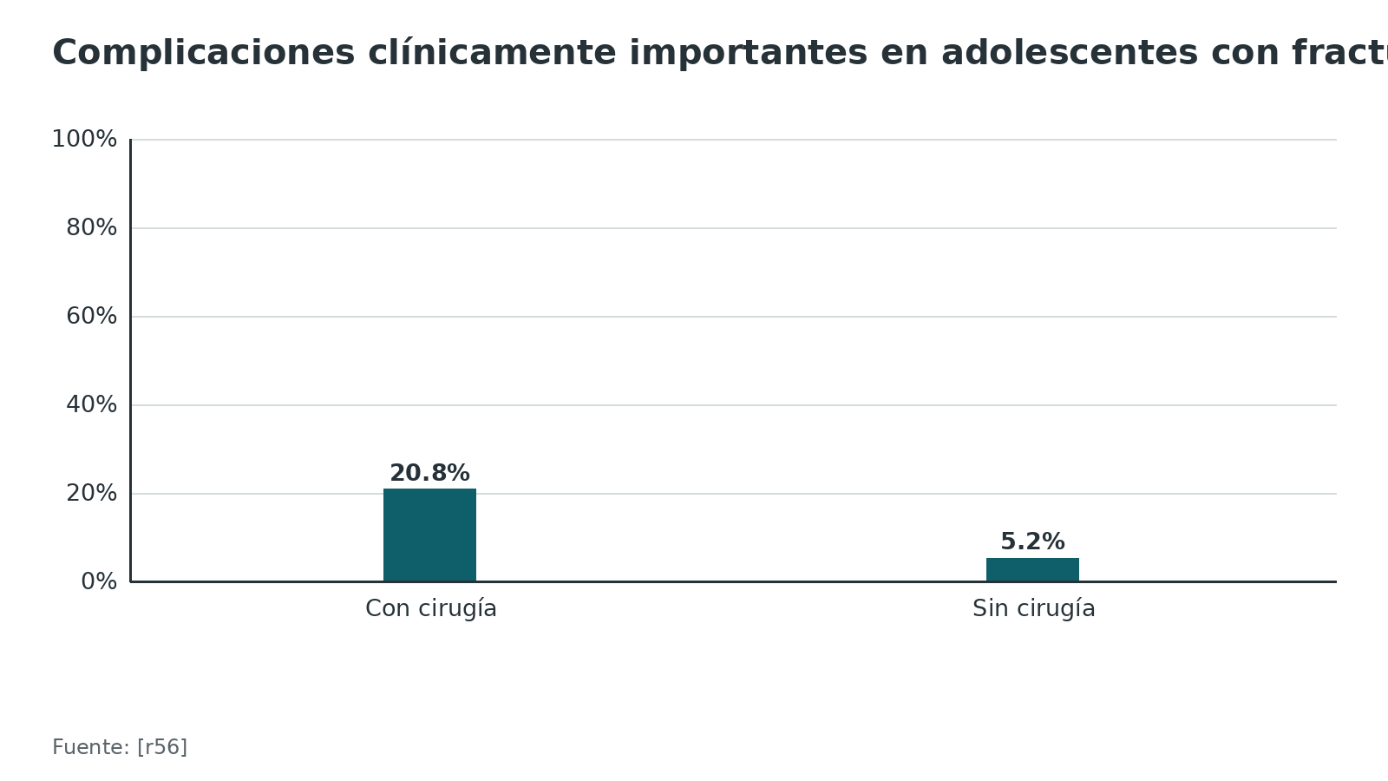
Referencias de este bloque
[r2] American Academy of Orthopaedic Surgeons. Treatment of clavicle fractures: evidence-based clinical practice guideline. Rosemont (IL): AAOS; 2022 Dec 2. (guia · acceso abierto) https://www.aaos.org/globalassets/quality-and-practice-resources/clavicle-fractures/clavicle-fractures-cpg.pdf
[r7] Jones GL, Bishop JY, Lewis B, Pedroza AD. Intraobserver and interobserver agreement in the classification and treatment of midshaft clavicle fractures. Am J Sports Med. 2014;42(5):1176-81. doi:10.1177/0363546514523926 (cohorte · acceso resumen) https://doi.org/10.1177/0363546514523926
[r10] Robinson CM, Goudie EB, Murray IR, Jenkins PJ, Ahktar MA, Read EO, et al. Open reduction and plate fixation versus nonoperative treatment for displaced midshaft clavicular fractures: a multicenter, randomized, controlled trial. J Bone Joint Surg Am. 2013;95(17):1576-84. doi:10.2106/JBJS.L.00307 (ECA · acceso resumen) https://doi.org/10.2106/JBJS.L.00307
[r13] Qvist AH, Væsel MT, Jensen CM, Jensen SL. Plate fixation compared with nonoperative treatment of displaced midshaft clavicular fractures: a randomized clinical trial. Bone Joint J. 2018;100-B(10):1385-1391. doi:10.1302/0301-620X.100B10.BJJ-2017-1137.R3 (ECA · acceso resumen) https://doi.org/10.1302/0301-620X.100B10.BJJ-2017-1137.R3
[r15] Lenza M, Buchbinder R, Johnston RV, Ferrari BA, Faloppa F. Surgical versus conservative interventions for treating fractures of the middle third of the clavicle. Cochrane Database Syst Rev. 2019;1(1):CD009363. doi:10.1002/14651858.CD009363.pub3 (RS-MA · acceso abierto) https://doi.org/10.1002/14651858.CD009363.pub3
[r16] Qvist AH, Jensen SL. Minimal early functional gains after operative treatment of midshaft clavicular fractures: a meta-analysis of 10 randomized controlled trials including 1333 patients. JSES Int. 2024;8(3):400-406. doi:10.1016/j.jseint.2023.12.011 (RS-MA · acceso abierto) https://doi.org/10.1016/j.jseint.2023.12.011
[r17] Axelrod DE, Ekhtiari S, Bozzo A, Bhandari M, Johal H. What Is the Best Evidence for Management of Displaced Midshaft Clavicle Fractures? A Systematic Review and Network Meta-analysis of 22 Randomized Controlled Trials. Clin Orthop Relat Res. 2020;478(2):392-402. doi:10.1097/CORR.0000000000000986 (RS-MA · acceso abierto) https://doi.org/10.1097/CORR.0000000000000986
[r19] Smeeing DPJ, van der Ven DJC, Hietbrink F, Timmers TK, van Heijl M, Kruyt MC, et al. Surgical Versus Nonsurgical Treatment for Midshaft Clavicle Fractures in Patients Aged 16 Years and Older: A Systematic Review, Meta-analysis, and Comparison of Randomized Controlled Trials and Observational Studies. Am J Sports Med. 2017;45(8):1937-1945. doi:10.1177/0363546516673615 (RS-MA · acceso resumen) https://doi.org/10.1177/0363546516673615
[r23] Goudie EB, Clement ND, Murray IR, Lawrence CR, Wilson M, Brooksbank AJ, et al. The Influence of Shortening on Clinical Outcome in Healed Displaced Midshaft Clavicular Fractures After Nonoperative Treatment. J Bone Joint Surg Am. 2017;99(14):1166-1172. doi:10.2106/JBJS.16.01010 (cohorte · acceso resumen) https://doi.org/10.2106/JBJS.16.01010
[r25] McKee MD, Pedersen EM, Jones C, Stephen DJ, Kreder HJ, Schemitsch EH, et al. Deficits following nonoperative treatment of displaced midshaft clavicular fractures. J Bone Joint Surg Am. 2006;88(1):35-40. doi:10.2106/JBJS.D.02795 (serie · acceso resumen) https://doi.org/10.2106/JBJS.D.02795
[r26] Pradel S, Brunaud M, Coulomb R, Kouyoumdjian P, Marès O. Less than 1.5cm shortening in clavicle midshaft fracture has long-term functional impact. Orthop Traumatol Surg Res. 2023;109(5):103590. doi:10.1016/j.otsr.2023.103590 (cohorte · acceso resumen) https://doi.org/10.1016/j.otsr.2023.103590
[r56] Heyworth BE, Pennock AT, Li Y, Liotta ES, Dragonetti B, Williams D, et al. Two-Year Functional Outcomes of Operative vs Nonoperative Treatment of Completely Displaced Midshaft Clavicle Fractures in Adolescents: Results From the Prospective Multicenter FACTS Study Group. Am J Sports Med. 2022;50(11):3045-3055. doi:10.1177/03635465221114420 (cohorte · acceso resumen) https://doi.org/10.1177/03635465221114420
[r57] Pennock AT, Bastrom TP, Boutelle KE, Carroll AN, Edmonds EW, Nepple JJ, et al. Bony Remodeling of Adolescent Displaced Clavicle Fractures: A FACTS Study. Am J Sports Med. 2023;51(4):871-876. doi:10.1177/03635465231152884 (serie · acceso resumen) https://doi.org/10.1177/03635465231152884
[r63] Oruc MM, Kemah B, Söylemez MS. Does clavicle shaft malunion with more than 20 mm shortening have a clinical and radiological effect on the shoulder joint? JSES Rev Rep Tech. 2026;6(2):100679. doi:10.1016/j.xrrt.2026.100679 (cohorte · acceso abierto) https://doi.org/10.1016/j.xrrt.2026.100679
[r64] Ayik G, Kolac UC, Aksoy T, Ibik S, Kaymakoglu M, Kara D, et al. Comparing the effects of surgical and conservative treatment on scapular dyskinesis in minimally displaced midshaft clavicle fractures. Arch Orthop Trauma Surg. 2026;146(1). doi:10.1007/s00402-026-06189-4 (cohorte · acceso abierto) https://doi.org/10.1007/s00402-026-06189-4

Rehabilitación y retorno deportivo
La guía AAOS no pudo emitir recomendaciones sobre fisioterapia, ni en tratamiento conservador ni tras cirugía, porque no encontró evidencia que cumpliera sus criterios [r2]. Lo que sigue combina datos aislados con práctica habitual, que se rotula como tal.
Tratamiento conservador. Para el manejo sin cirugía, una revisión centrada en niños y adolescentes habla de 2 a 4 semanas de inmovilización y luego movilidad creciente, con regreso al deporte entre las semanas 8 y 12 según la exigencia [r58]; extrapolar al adulto exige cautela (opinión expuesta en una revisión). Criterio de alta deportiva: ausencia de dolor, fuerza simétrica y signos radiográficos de unión (práctica habitual / opinión experta).
Posoperatorio de la placa. En 42 pacientes (31 fracturas agudas y 11 pseudoartrosis) que movieron el hombro desde el primer día, sin inmovilizador y con estiramientos cada hora, las complicaciones se limitaron a 1 rigidez transitoria, 1 retraso de consolidación y 2 infecciones superficiales; al final, todos tenían movilidad completa y habían vuelto al trabajo [r55]. La recuperación fue más rápida en fracturas agudas que en pseudoartrosis operadas (SANE a las 2 semanas: 73 frente a 45) [r55]. Tras el clavo elástico, si preocupa la estabilidad rotacional, algunos limitan la elevación y la abducción a 90° durante las primeras 4 semanas [r58].
Retorno al deporte. En 54 deportistas con placa precontorneada, 53 volvieron a practicar, 94 % al mismo nivel, con un promedio de 68 días [r52]; en 30 casos de otra serie, el retorno fue de 83 días como promedio, 23 % en 6 semanas o menos y 67 % en 12 semanas o menos [r53]. Una revisión sistemática de 23 estudios concluyó que operar la diafisaria desplazada se asocia con más deportistas que regresan, y antes, que el manejo conservador [r54]. La vuelta a deportes de contacto requiere unión sólida y fuerza recuperada (práctica habitual / opinión experta).
Referencias de este bloque
[r2] American Academy of Orthopaedic Surgeons. Treatment of clavicle fractures: evidence-based clinical practice guideline. Rosemont (IL): AAOS; 2022 Dec 2. (guia · acceso abierto) https://www.aaos.org/globalassets/quality-and-practice-resources/clavicle-fractures/clavicle-fractures-cpg.pdf
[r52] Ranalletta M, Rossi LA, Piuzzi NS, Bertona A, Bongiovanni SL, Maignon G. Return to sports after plate fixation of displaced midshaft clavicular fractures in athletes. Am J Sports Med. 2015;43(3):565-9. doi:10.1177/0363546514559913 (serie · acceso resumen) https://doi.org/10.1177/0363546514559913
[r53] Meisterling SW, Cain EL, Fleisig GS, Hartzell JL, Dugas JR. Return to athletic activity after plate fixation of displaced midshaft clavicle fractures. Am J Sports Med. 2013;41(11):2632-6. doi:10.1177/0363546513501494 (serie · acceso resumen) https://doi.org/10.1177/0363546513501494
[r54] Robertson GA, Wood AM. Return to sport following clavicle fractures: a systematic review. Br Med Bull. 2016;119(1):111-28. doi:10.1093/bmb/ldw029 (revision · acceso resumen) https://doi.org/10.1093/bmb/ldw029
[r55] Lädermann A, Abrassart S, Denard PJ, Tirefort J, Nowak A, Schwitzguebel AJ. Functional recovery following early mobilization after middle third clavicle osteosynthesis for acute fractures or nonunion: A case-control study. Orthop Traumatol Surg Res. 2017;103(6):885-889. doi:10.1016/j.otsr.2017.03.021 (cohorte · acceso resumen) https://doi.org/10.1016/j.otsr.2017.03.021
[r58] Markes AR, Garcia-Lopez E, Halvorson RT, Swarup I. Management of Displaced Midshaft Clavicle Fractures in Pediatrics and Adolescents: Operative vs Nonoperative Treatment. Orthop Res Rev. 2022;14:373-381. doi:10.2147/ORR.S340538 (revision · acceso abierto) https://doi.org/10.2147/ORR.S340538

Perlas y trampas

Perlas
- Casi toda la ventaja funcional de operar se debe a evitar la pseudoartrosis: al excluir a los pacientes con no unión, las escalas Constant y DASH no difirieron en ningún control [r10].
- No dar por pseudoartrosis lo que a los 3 meses aún no ha consolidado: en el Clavicle Trial la no unión radiográfica fue de 28 % con cirugía y 27 % sin ella a los 3 meses, y a los 9 meses cayó a 0,8 % frente a 11 % [r12].
- El acortamiento mide menos de lo que se cree: con radiografía simple, la concordancia entre cirujanos para acortamientos de 5,1 a 10 mm fue mínima (κ 0,22) [r7]; y, medido con TC 3D en pacientes consolidados, no se relacionó con la función durante el primer año (acortamiento medio de 11,3 mm) [r23].
- La incisión importa: una incisión vertical, la técnica mínimamente invasiva o la preservación del nervio supraclavicular se asociaron con menos entumecimiento posoperatorio [r34] [r38] [r37].
- En niños y adolescentes el hueso remodela: 85 % de los menores de 14 años con fractura desplazada remodelaron por completo o casi por completo a los 4 años o más [r57].

Trampas
- Fijar por una cifra única de acortamiento (2 cm): medirlo en una radiografía simple es poco fiable [r7] y la asociación con la función no se sostuvo en una serie con TC [r23].
- Enclavar una fractura conminuta: para la guía AAOS la placa puede ser mejor si hay conminución [r2], y en un ensayo la recuperación tras el clavo elástico fue más lenta cuanto mayor la conminución [r27].
- Dejar sin examinar la piel: la fractura que levanta la piel en tienda amenaza con abrirse y es indicación de cirugía [r58].
- Descartar una lesión vascular por ser una fractura cerrada y poco desplazada: las lesiones de vasos subclavios pueden pasar inadvertidas en esos casos [r45].
- Extrapolar al adolescente lo que se sabe del adulto: en 282 adolescentes con seguimiento a 2 años, operar no mejoró los resultados y cuadruplicó las complicaciones clínicamente importantes (20,8 % frente a 5,2 %) [r56].

Preguntas de autoevaluación
1. Un hombre de 25 años tiene una fractura diafisaria de clavícula desplazada, aislada. Según la guía AAOS, ¿qué es correcto?
a) Solo la cirugía es aceptable
b) Cirugía o tratamiento conservador son opciones válidas porque los resultados a largo plazo son similares
c) Siempre el vendaje en ocho
d) El ultrasonido pulsado acelera la consolidación
Respuesta: b. La guía da recomendación fuerte con evidencia alta: la cirugía logra más unión y mejores resultados tempranos, pero cualquiera de las dos opciones es razonable [r2]. El ultrasonido pulsado no debe usarse para acelerar la consolidación y el sling se prefiere al vendaje en ocho [r2].
2. ¿Cuál es el factor de riesgo más fuerte de no unión tras tratamiento no operatorio de la diáfisis desplazada?
a) Sexo masculino
b) Tabaquismo
c) Edad menor de 20 años
d) Lado izquierdo
Respuesta: b. En el análisis multivariado de 941 fracturas, el tabaquismo tuvo el OR más alto (3,76), por delante de la conminución (1,75) y del desplazamiento (1,17) [r21].
3. Según la red de 22 ensayos, ¿qué tan grande es el beneficio de operar en la tasa de unión a 1 año?
a) Unión de 88,9 % sin cirugía y 96,7 % con cirugía; unos 10 pacientes para evitar 1 pseudoartrosis
b) No hay diferencia de unión
c) Unión de 50 % frente a 90 %
d) Solo mejora la unión en fumadores
Respuesta: a. La red de Axelrod informó unión de 88,9 % sin cirugía y 96,7 % con cirugía, con un NNT de 10; la mejoría funcional no alcanzó la diferencia mínima clínicamente importante de 8 puntos [r17].
4. En el ensayo de Robinson (2013), ¿por qué mejoró la función con la placa?
a) Porque la placa mejora la fuerza del hombro en sí
b) Porque evitó la no unión; sin los pacientes con no unión no hubo diferencia
c) Porque dura más el sling
d) Porque se usó siempre anestesia regional
Respuesta: b. Hubo 1 no unión con cirugía y 16 sin ella; al excluir a los pacientes con no unión no se encontraron diferencias de Constant ni DASH en ningún control [r10].
5. ¿Qué implante sugiere la guía AAOS si la fractura es conminuta?
a) Clavo intramedular
b) Placa
c) Ninguno
d) Vendaje en ocho
Respuesta: b. La guía considera equivalentes a largo plazo el clavo y la placa única, con ventaja para la placa cuando hay conminución [r2]; en el ensayo noruego, la recuperación con clavo fue más lenta cuanto mayor la conminución [r27].
6. ¿Cuál es la ventaja principal de la proyección con inclinación cefálica de 30° al clasificar fracturas conminutas?
a) Reduce la dosis
b) Mejora la concordancia entre observadores
c) Permite medir la torsión
d) Sustituye a la TC
Respuesta: b. Al añadir la proyección con 30° de inclinación caudocefálica a la anteroposterior, mejoró la concordancia inter e intraobservador para cirujanos y radiólogos [r8].
7. Un hallazgo debe aumentar la sospecha de lesión vascular: ¿cuál?
a) Equimosis en el hombro
b) Déficit neurológico por lesión del plexo braquial
c) Dolor al palpar
d) Edad mayor de 65 años
Respuesta: b. En 59 198 pacientes con fractura de clavícula, 0,6 % tenía lesión de vasos axilosubclavios; la lesión del plexo braquial multiplicó el riesgo (OR 49,17) [r46].
8. Respecto de la placa superior frente a la anteroinferior, ¿qué puede afirmarse con la evidencia disponible?
a) La anteroinferior lleva siempre a mejor unión
b) Con unión y función similares, la superior se asoció con más implante sintomático y retiro en un metaanálisis, aunque otro metaanálisis posterior no halló diferencia en el retiro
c) Solo la superior es segura
d) La anteroinferior es imposible de colocar
Respuesta: b. Nourian informó implante sintomático de 0,17 frente a 0,08 y retiro de 0,11 frente a 0,05 a favor de la anteroinferior, con unión y función similares [r30]; el metaanálisis de 2026 con 12 estudios no encontró diferencia en retiros (OR 1,16) [r31]. La guía lo trata como opción de evidencia limitada [r2].
9. ¿Qué frecuencia de entumecimiento persistente se observó en el ensayo holandés tras la placa?
a) 1 %
b) 19 %
c) 50 %
d) 90 %
Respuesta: b. El 19 % de los operados mantuvo pérdida de sensibilidad alrededor de la cicatriz, y 16,7 % se sometió a un retiro electivo de la placa [r11].
10. ¿Qué mensaje práctico sale de la discusión sobre el acortamiento?
a) Que más de 2 cm siempre obliga a operar
b) Que no debe ser el único criterio: su medición es poco fiable en radiografía simple y su relación con la función varía entre estudios
c) Que el acortamiento no importa nunca
d) Que solo se mide con cinta métrica
Respuesta: b. La fiabilidad para acortamientos intermedios fue mínima (κ 0,22 para 5,1 a 10 mm) [r7]; en 48 pacientes consolidados no se relacionó con la función [r23], aunque un estudio de casos y controles propuso 1,3 cm como umbral de impacto funcional [r26].
11. En adolescentes con fractura diafisaria completamente desplazada, ¿cuál es la conclusión del estudio FACTS a 2 años?
a) La cirugía mejoró todos los resultados
b) La cirugía no mejoró los resultados y se asoció con más complicaciones
c) La no unión fue de 40 %
d) El hueso no remodela
Respuesta: b. No hubo diferencias en los resultados reportados por el paciente, y las complicaciones clínicamente importantes fueron 20,8 % con cirugía frente a 5,2 % sin ella [r56]; el hueso remodela de forma importante [r57].

Lectura recomendada
- AO Surgery Reference: fracturas de clavícula (lectura recomendada de abordajes y técnica, solo enlace; en inglés) (lectura): https://surgeryreference.aofoundation.org/orthopedic-trauma/adult-trauma/clavicle-fractures
- AO Surgery Reference: abordajes a la clavícula (solo enlace; en inglés) (lectura): https://surgeryreference.aofoundation.org/orthopedic-trauma/adult-trauma/clavicle-fractures/approach/all-approaches
- AAOS: guía de práctica clínica Treatment of Clavicle Fractures, texto completo (PDF; en inglés) (lectura): https://www.aaos.org/globalassets/quality-and-practice-resources/clavicle-fractures/clavicle-fractures-cpg.pdf
- AAOS Clinical Practice Guideline Summary on the Treatment of Clavicle Fractures (JAAOS 2023; en inglés) (lectura): https://doi.org/10.5435/JAAOS-D-23-00472
- Cochrane: cirugía frente a tratamiento conservador en las fracturas del tercio medio de la clavícula (en inglés) (lectura): https://doi.org/10.1002/14651858.CD009363.pub3
- Red de metaanálisis de 22 ensayos (CORR 2020, acceso abierto; en inglés) (lectura): https://doi.org/10.1097/CORR.0000000000000986

Palabras clave
clavícula · tercio medio · diáfisis clavicular · Allman · Robinson 2B1 · AO/OTA 15.2 · pseudoartrosis · mala unión sintomática · acortamiento · placa superior · placa anteroinferior · clavo intramedular · ESIN · nervio supraclavicular · hombro flotante · piel en tienda · sling · DASH · Constant · COTS · Clavicle Trial · guía AAOS · retorno deportivo · ecografía

Para recordar
- Tercio medio: alrededor de 80 % de las fracturas de clavícula [r15].
- Operar baja la pseudoartrosis; la función al año es similar [r17] [r11].
- Fumar: OR 3,76 de pseudoartrosis tras tratamiento no operatorio [r21].
- Con conminución, placa antes que clavo [r2].
- Abierta, piel en tienda, lesión neurovascular o hombro flotante: pensar en cirugía [r58] [r59].
- Radiografía anteroposterior más inclinación cefálica de 30° [r8].
- Placa superior: más retiro de implante que anteroinferior en un metaanálisis [r30].
- Sling mejor tolerado que el vendaje en ocho [r51] [r2].

Caso de staff
Caso didáctico, inventado como tal; no corresponde a un paciente real.

Caso de staff: el ciclista con hombro caído
Caso didáctico sintético, sin datos de pacientes reales. Varón de 34 años, fumador de 10 cigarrillos al día, trabajador de la construcción y diestro. Cae de la bicicleta sobre el hombro derecho. Dolor intenso, hombro caído, bulto óseo sobre el tercio medio de la clavícula y piel íntegra. Pulsos radiales simétricos y sensibilidad conservada. La radiografía anteroposterior y la de 30° de inclinación cefálica muestran una fractura 2B1 con desplazamiento mayor de 100 % y 2 cm de acortamiento.

Preguntas para discutir
1. ¿Qué más examina antes de decidir?
2. ¿Qué datos del paciente aumentan el riesgo de no unión sin cirugía?
3. ¿Qué ofrece y qué evidencia sustenta cada opción?
4. Si decide operar, ¿placa superior, anteroinferior o clavo? ¿Por qué?
5. ¿Qué le explica sobre la cicatriz y el entumecimiento?

Resolución
1) Piel (tienda), estado neurovascular, tórax y lesiones asociadas; la fractura es cerrada y aislada, y no hay indicaciones absolutas [r58] [r60]. 2) Fumar es el factor más fuerte (OR 3,76), junto con el desplazamiento y la conminución [r21]; el desplazamiento completo también aumenta el riesgo [r22]. 3) La guía AAOS acepta cirugía o manejo conservador por tener resultados a largo plazo similares [r2]; sin cirugía, la no unión ronda 11 % a los 9 meses en el ensayo británico [r12] y 23,1 % en el holandés [r11]; con cirugía, 2,4 % [r11]. Se discute con el paciente que se espera mejor recuperación en las primeras semanas pero función equivalente al año [r16] [r11], y que dejar de fumar forma parte del plan [r21]. 4) Si no hay conminución, un clavo es posible; con conminución, la guía AAOS sugiere la placa [r2]. La posición superior o anteroinferior tiene unión y función similares, con más retiros con la superior en un metaanálisis [r30] y sin diferencia en otro [r31]. 5) Se le informa del entumecimiento (19 % persistente en un ensayo) [r11] y del posible retiro del implante (16,7 % electivo) [r11].
Mensaje para llevarse: Se opera al paciente, no a la radiografía: factores de riesgo, ocupación y preferencia deciden junto con el patrón de la fractura [r2] [r21].

Referencias completas
Formato Vancouver con enlace DOI. Una referencia entra solo si se abrió la fuente y se guardó el fragmento que respalda el dato.
[r1] Wright M, Della Rocca GJ. American Academy of Orthopaedic Surgeons Clinical Practice Guideline Summary on the Treatment of Clavicle Fractures. J Am Acad Orthop Surg. 2023;31(18):977-983. doi:10.5435/JAAOS-D-23-00472 (guia · acceso resumen) https://doi.org/10.5435/JAAOS-D-23-00472
[r2] American Academy of Orthopaedic Surgeons. Treatment of clavicle fractures: evidence-based clinical practice guideline. Rosemont (IL): AAOS; 2022 Dec 2. (guia · acceso abierto) https://www.aaos.org/globalassets/quality-and-practice-resources/clavicle-fractures/clavicle-fractures-cpg.pdf
[r3] Robinson CM. Fractures of the clavicle in the adult. Epidemiology and classification. J Bone Joint Surg Br. 1998;80(3):476-84. doi:10.1302/0301-620x.80b3.8079 (serie · acceso resumen) https://doi.org/10.1302/0301-620x.80b3.8079
[r4] Kihlström C, Möller M, Lönn K, Wolf O. Clavicle fractures: epidemiology, classification and treatment of 2 422 fractures in the Swedish Fracture Register; an observational study. BMC Musculoskelet Disord. 2017;18(1):82. doi:10.1186/s12891-017-1444-1 (cohorte · acceso abierto) https://doi.org/10.1186/s12891-017-1444-1
[r5] Postacchini F, Gumina S, De Santis P, Albo F. Epidemiology of clavicle fractures. J Shoulder Elbow Surg. 2002;11(5):452-6. doi:10.1067/mse.2002.126613 (serie · acceso resumen) https://doi.org/10.1067/mse.2002.126613
[r6] Stanley D, Trowbridge EA, Norris SH. The mechanism of clavicular fracture. A clinical and biomechanical analysis. J Bone Joint Surg Br. 1988;70(3):461-4. doi:10.1302/0301-620X.70B3.3372571 (serie · acceso resumen) https://doi.org/10.1302/0301-620X.70B3.3372571
[r7] Jones GL, Bishop JY, Lewis B, Pedroza AD. Intraobserver and interobserver agreement in the classification and treatment of midshaft clavicle fractures. Am J Sports Med. 2014;42(5):1176-81. doi:10.1177/0363546514523926 (cohorte · acceso resumen) https://doi.org/10.1177/0363546514523926
[r8] Stegeman SA, Fernandes NC, Krijnen P, Schipper IB. Reliability of the Robinson classification for displaced comminuted midshaft clavicular fractures. Clin Imaging. 2015;39(2):293-6. doi:10.1016/j.clinimag.2014.07.012 (cohorte · acceso resumen) https://doi.org/10.1016/j.clinimag.2014.07.012
[r9] Canadian Orthopaedic Trauma Society. Nonoperative treatment compared with plate fixation of displaced midshaft clavicular fractures. A multicenter, randomized clinical trial. J Bone Joint Surg Am. 2007;89(1):1-10. doi:10.2106/JBJS.F.00020 (ECA · acceso resumen) https://doi.org/10.2106/JBJS.F.00020
[r10] Robinson CM, Goudie EB, Murray IR, Jenkins PJ, Ahktar MA, Read EO, et al. Open reduction and plate fixation versus nonoperative treatment for displaced midshaft clavicular fractures: a multicenter, randomized, controlled trial. J Bone Joint Surg Am. 2013;95(17):1576-84. doi:10.2106/JBJS.L.00307 (ECA · acceso resumen) https://doi.org/10.2106/JBJS.L.00307
[r11] Woltz S, Stegeman SA, Krijnen P, van Dijkman BA, van Thiel TP, Schep NW, et al. Plate Fixation Compared with Nonoperative Treatment for Displaced Midshaft Clavicular Fractures: A Multicenter Randomized Controlled Trial. J Bone Joint Surg Am. 2017;99(2):106-112. doi:10.2106/JBJS.15.01394 (ECA · acceso resumen) https://doi.org/10.2106/JBJS.15.01394
[r12] Ahrens PM, Garlick NI, Barber J, Tims EM. The Clavicle Trial: A Multicenter Randomized Controlled Trial Comparing Operative with Nonoperative Treatment of Displaced Midshaft Clavicle Fractures. J Bone Joint Surg Am. 2017;99(16):1345-1354. doi:10.2106/JBJS.16.01112 (ECA · acceso resumen) https://doi.org/10.2106/JBJS.16.01112
[r13] Qvist AH, Væsel MT, Jensen CM, Jensen SL. Plate fixation compared with nonoperative treatment of displaced midshaft clavicular fractures: a randomized clinical trial. Bone Joint J. 2018;100-B(10):1385-1391. doi:10.1302/0301-620X.100B10.BJJ-2017-1137.R3 (ECA · acceso resumen) https://doi.org/10.1302/0301-620X.100B10.BJJ-2017-1137.R3
[r14] Smekal V, Irenberger A, Struve P, Wambacher M, Krappinger D, Kralinger FS. Elastic stable intramedullary nailing versus nonoperative treatment of displaced midshaft clavicular fractures-a randomized, controlled, clinical trial. J Orthop Trauma. 2009;23(2):106-12. doi:10.1097/BOT.0b013e318190cf88 (ECA · acceso resumen) https://doi.org/10.1097/BOT.0b013e318190cf88
[r15] Lenza M, Buchbinder R, Johnston RV, Ferrari BA, Faloppa F. Surgical versus conservative interventions for treating fractures of the middle third of the clavicle. Cochrane Database Syst Rev. 2019;1(1):CD009363. doi:10.1002/14651858.CD009363.pub3 (RS-MA · acceso abierto) https://doi.org/10.1002/14651858.CD009363.pub3
[r16] Qvist AH, Jensen SL. Minimal early functional gains after operative treatment of midshaft clavicular fractures: a meta-analysis of 10 randomized controlled trials including 1333 patients. JSES Int. 2024;8(3):400-406. doi:10.1016/j.jseint.2023.12.011 (RS-MA · acceso abierto) https://doi.org/10.1016/j.jseint.2023.12.011
[r17] Axelrod DE, Ekhtiari S, Bozzo A, Bhandari M, Johal H. What Is the Best Evidence for Management of Displaced Midshaft Clavicle Fractures? A Systematic Review and Network Meta-analysis of 22 Randomized Controlled Trials. Clin Orthop Relat Res. 2020;478(2):392-402. doi:10.1097/CORR.0000000000000986 (RS-MA · acceso abierto) https://doi.org/10.1097/CORR.0000000000000986
[r18] McKee RC, Whelan DB, Schemitsch EH, McKee MD. Operative versus nonoperative care of displaced midshaft clavicular fractures: a meta-analysis of randomized clinical trials. J Bone Joint Surg Am. 2012;94(8):675-84. doi:10.2106/JBJS.J.01364 (RS-MA · acceso resumen) https://doi.org/10.2106/JBJS.J.01364
[r19] Smeeing DPJ, van der Ven DJC, Hietbrink F, Timmers TK, van Heijl M, Kruyt MC, et al. Surgical Versus Nonsurgical Treatment for Midshaft Clavicle Fractures in Patients Aged 16 Years and Older: A Systematic Review, Meta-analysis, and Comparison of Randomized Controlled Trials and Observational Studies. Am J Sports Med. 2017;45(8):1937-1945. doi:10.1177/0363546516673615 (RS-MA · acceso resumen) https://doi.org/10.1177/0363546516673615
[r20] Martin JR, Saunders PE, Phillips M, Mitchell SM, Mckee MD, Schemitsch EH, et al. Comparative effectiveness of treatment options for displaced midshaft clavicle fractures : a systematic review and network meta-analysis. Bone Jt Open. 2021;2(8):646-654. doi:10.1302/2633-1462.28.BJO-2021-0112.R1 (RS-MA · acceso abierto) https://doi.org/10.1302/2633-1462.28.BJO-2021-0112.R1
[r21] Murray IR, Foster CJ, Eros A, Robinson CM. Risk factors for nonunion after nonoperative treatment of displaced midshaft fractures of the clavicle. J Bone Joint Surg Am. 2013;95(13):1153-8. doi:10.2106/JBJS.K.01275 (cohorte · acceso resumen) https://doi.org/10.2106/JBJS.K.01275
[r22] Robinson CM, Court-Brown CM, McQueen MM, Wakefield AE. Estimating the risk of nonunion following nonoperative treatment of a clavicular fracture. J Bone Joint Surg Am. 2004;86(7):1359-65. doi:10.2106/00004623-200407000-00002 (cohorte · acceso resumen) https://doi.org/10.2106/00004623-200407000-00002
[r23] Goudie EB, Clement ND, Murray IR, Lawrence CR, Wilson M, Brooksbank AJ, et al. The Influence of Shortening on Clinical Outcome in Healed Displaced Midshaft Clavicular Fractures After Nonoperative Treatment. J Bone Joint Surg Am. 2017;99(14):1166-1172. doi:10.2106/JBJS.16.01010 (cohorte · acceso resumen) https://doi.org/10.2106/JBJS.16.01010
[r24] Hill JM, McGuire MH, Crosby LA. Closed treatment of displaced middle-third fractures of the clavicle gives poor results. J Bone Joint Surg Br. 1997;79(4):537-9. doi:10.1302/0301-620x.79b4.7529 (serie · acceso resumen) https://doi.org/10.1302/0301-620x.79b4.7529
[r25] McKee MD, Pedersen EM, Jones C, Stephen DJ, Kreder HJ, Schemitsch EH, et al. Deficits following nonoperative treatment of displaced midshaft clavicular fractures. J Bone Joint Surg Am. 2006;88(1):35-40. doi:10.2106/JBJS.D.02795 (serie · acceso resumen) https://doi.org/10.2106/JBJS.D.02795
[r26] Pradel S, Brunaud M, Coulomb R, Kouyoumdjian P, Marès O. Less than 1.5cm shortening in clavicle midshaft fracture has long-term functional impact. Orthop Traumatol Surg Res. 2023;109(5):103590. doi:10.1016/j.otsr.2023.103590 (cohorte · acceso resumen) https://doi.org/10.1016/j.otsr.2023.103590
[r27] Fuglesang HFS, Flugsrud GB, Randsborg PH, Oord P, Benth JŠ, Utvåg SE. Plate fixation versus intramedullary nailing of completely displaced midshaft fractures of the clavicle: a prospective randomised controlled trial. Bone Joint J. 2017;99-B(8):1095-1101. doi:10.1302/0301-620X.99B8.BJJ-2016-1318.R1 (ECA · acceso resumen) https://doi.org/10.1302/0301-620X.99B8.BJJ-2016-1318.R1
[r28] Li L, Yang X, Xing F, Jiang J, Tang X. Plate fixation versus intramedullary nail or Knowles pin fixation for displaced midshaft clavicle fractures: A meta-analysis of randomized controlled trials. Medicine (Baltimore). 2020;99(39):e22284. doi:10.1097/MD.0000000000022284 (RS-MA · acceso abierto) https://doi.org/10.1097/MD.0000000000022284
[r29] Hulsmans MH, van Heijl M, Houwert RM, Hammacher ER, Meylaerts SA, Verhofstad MH, et al. High Irritation and Removal Rates After Plate or Nail Fixation in Patients With Displaced Midshaft Clavicle Fractures. Clin Orthop Relat Res. 2017;475(2):532-539. doi:10.1007/s11999-016-5113-8 (ECA · acceso abierto) https://doi.org/10.1007/s11999-016-5113-8
[r30] Nourian A, Dhaliwal S, Vangala S, Vezeridis PS. Midshaft Fractures of the Clavicle: A Meta-analysis Comparing Surgical Fixation Using Anteroinferior Plating Versus Superior Plating. J Orthop Trauma. 2017;31(9):461-467. doi:10.1097/BOT.0000000000000936 (RS-MA · acceso resumen) https://doi.org/10.1097/BOT.0000000000000936
[r31] Le J, Taie FA, Lam T, Hershfeld B, Bitterman AD, Cohn RM. Superior versus anteroinferior plating for displaced midshaft clavicle fractures: a systematic review and meta-analysis of union, function, and complications. Clin Shoulder Elb. 2026;29(1):60-72. doi:10.5397/cise.2025.01179 (RS-MA · acceso abierto) https://doi.org/10.5397/cise.2025.01179
[r32] Rivera-Saldívar G, Manrique-Ávila JA. Superior versus anteroinferior plating for mid-shaft clavicle fractures: a randomized clinical trial [Fracturas diafisarias de clavícula manejadas con placa superior versus anterior: ensayo clínico aleatorizado]. Cir Cir. 2024;92(2):141-149. doi:10.24875/CIRU.22000562 (ECA · acceso resumen) https://doi.org/10.24875/CIRU.22000562
[r33] Rompen IF, van de Wall BJM, van Heijl M, Bünter I, Diwersi N, Tillmann F, et al. Low profile dual plating for mid-shaft clavicle fractures: a meta-analysis and systematic review of observational studies. Eur J Trauma Emerg Surg. 2022;48(4):3063-3071. doi:10.1007/s00068-021-01845-3 (RS-MA · acceso resumen) https://doi.org/10.1007/s00068-021-01845-3
[r34] Wang K, Dowrick A, Choi J, Rahim R, Edwards E. Post-operative numbness and patient satisfaction following plate fixation of clavicular fractures. Injury. 2010;41(10):1002-5. doi:10.1016/j.injury.2010.02.028 (cohorte · acceso resumen) https://doi.org/10.1016/j.injury.2010.02.028
[r35] Nathe T, Tseng S, Yoo B. The anatomy of the supraclavicular nerve during surgical approach to the clavicular shaft. Clin Orthop Relat Res. 2011;469(3):890-4. doi:10.1007/s11999-010-1608-x (serie · acceso abierto) https://doi.org/10.1007/s11999-010-1608-x
[r36] Lorsuwannarat N, Jirangkul P. Safe zone of supraclavicular nerve during clavicle fixation and its anatomical variations, a cadaveric study. Arch Orthop Trauma Surg. 2023;143(9):5677-5685. doi:10.1007/s00402-023-04874-2 (serie · acceso resumen) https://doi.org/10.1007/s00402-023-04874-2
[r37] Hu R, Su YJ, Chien CS. Supraclavicular nerve sparing versus sacrifice during open reduction internal fixation of acute midshaft clavicle fracture. J Orthop Surg Res. 2023;18(1):725. doi:10.1186/s13018-023-04220-7 (cohorte · acceso abierto) https://doi.org/10.1186/s13018-023-04220-7
[r38] You JM, Wu YS, Wang Y. Comparison of post-operative numbness and patient satisfaction using minimally invasive plate osteosynthesis or open plating for acute displaced clavicular shaft fractures. Int J Surg. 2018;56:21-25. doi:10.1016/j.ijsu.2018.06.007 (cohorte · acceso resumen) https://doi.org/10.1016/j.ijsu.2018.06.007
[r39] Ashman BD, Slobogean GP, Stone TB, Viskontas DG, Moola FO, Perey BH, et al. Reoperation following open reduction and plate fixation of displaced mid-shaft clavicle fractures. Injury. 2014;45(10):1549-53. doi:10.1016/j.injury.2014.04.032 (serie · acceso resumen) https://doi.org/10.1016/j.injury.2014.04.032
[r40] Lu CC, Liu PC, Huang SH, Hsieh CH, Tien YC, Chien SH. Complications and technical pitfalls of titanium elastic nail fixation for midclavicular fractures. Orthopedics. 2014;37(4):e377-83. doi:10.3928/01477447-20140401-60 (serie · acceso resumen) https://doi.org/10.3928/01477447-20140401-60
[r41] Dombrowsky AR, Boudreau S, Quade J, Brabston EW, Ponce BA, Momaya AM. Clinical outcomes following conservative and surgical management of floating shoulder injuries: a systematic review. J Shoulder Elbow Surg. 2020;29(3):634-642. doi:10.1016/j.jse.2019.09.029 (RS-MA · acceso resumen) https://doi.org/10.1016/j.jse.2019.09.029
[r42] Hassankhani A, Amoukhteh M, Jannatdoust P, Valizadeh P, Gholamrezanezhad A. A systematic review and meta-analysis on the diagnostic utility of ultrasound for clavicle fractures. Skeletal Radiol. 2024;53(2):307-318. doi:10.1007/s00256-023-04396-3 (RS-MA · acceso resumen) https://doi.org/10.1007/s00256-023-04396-3
[r43] Lin B, Yuan D, Chen W, Liu Y, Ji X. Evaluation of the diagnostic performance of ultrasound for clavicle fractures in emergency settings: A meta-analysis and systematic review. J Int Med Res. 2025;53(6):3000605251351273. doi:10.1177/03000605251351273 (RS-MA · acceso abierto) https://doi.org/10.1177/03000605251351273
[r44] Haak SL, Vos H, Borgstede MG, Boendermaker AE, Rietveld V, Kroon T, et al. Diagnostic accuracy of point-of-care ultrasound in detecting clavicle fractures. Am J Emerg Med. 2025;88:156-161. doi:10.1016/j.ajem.2024.11.008 (cohorte · acceso resumen) https://doi.org/10.1016/j.ajem.2024.11.008
[r45] Chalidis B, Davitis V, Papadopoulos P, Pitsilos C. Subclavian vessels injury: An underestimated complication of clavicular fractures. World J Crit Care Med. 2024;13(4):98579. doi:10.5492/wjccm.v13.i4.98579 (revision · acceso abierto) https://doi.org/10.5492/wjccm.v13.i4.98579
[r46] Tay E, Grigorian A, Schubl SD, Lekawa M, de Virgilio C, Scolaro J, et al. Brachial Plexus Injury Significantly Increases Risk of Axillosubclavian Vessel Injury in Blunt Trauma Patients With Clavicle Fractures. Am Surg. 2021;87(5):747-752. doi:10.1177/0003134820952832 (cohorte · acceso resumen) https://doi.org/10.1177/0003134820952832
[r47] Vatansever A, Demiryürek D, Erçakmak B, Özsoy H, Hazirolan T, Şentürk YE. Redefining the morphometry of subclavian vessels for clavicle fracture treatments. Surg Radiol Anat. 2019;41(4):365-372. doi:10.1007/s00276-018-2132-z (serie · acceso resumen) https://doi.org/10.1007/s00276-018-2132-z
[r48] Yetter T, Harper J, Weatherby PJ, Somerson JS. Complications and Outcomes After Surgical Intervention in Clavicular Nonunion: A Systematic Review. JBJS Rev. 2023;11(1). doi:10.2106/JBJS.RVW.22.00171 (RS-MA · acceso resumen) https://doi.org/10.2106/JBJS.RVW.22.00171
[r49] Martetschläger F, Gaskill TR, Millett PJ. Management of clavicle nonunion and malunion. J Shoulder Elbow Surg. 2013;22(6):862-8. doi:10.1016/j.jse.2013.01.022 (revision · acceso resumen) https://doi.org/10.1016/j.jse.2013.01.022
[r50] McKee MD, Wild LM, Schemitsch EH. Midshaft malunions of the clavicle. J Bone Joint Surg Am. 2003;85(5):790-7. doi:10.2106/00004623-200305000-00003 (serie · acceso resumen) https://doi.org/10.2106/00004623-200305000-00003
[r51] Ersen A, Atalar AC, Birisik F, Saglam Y, Demirhan M. Comparison of simple arm sling and figure of eight clavicular bandage for midshaft clavicular fractures: a randomised controlled study. Bone Joint J. 2015;97-B(11):1562-5. doi:10.1302/0301-620X.97B11.35588 (ECA · acceso resumen) https://doi.org/10.1302/0301-620X.97B11.35588
[r52] Ranalletta M, Rossi LA, Piuzzi NS, Bertona A, Bongiovanni SL, Maignon G. Return to sports after plate fixation of displaced midshaft clavicular fractures in athletes. Am J Sports Med. 2015;43(3):565-9. doi:10.1177/0363546514559913 (serie · acceso resumen) https://doi.org/10.1177/0363546514559913
[r53] Meisterling SW, Cain EL, Fleisig GS, Hartzell JL, Dugas JR. Return to athletic activity after plate fixation of displaced midshaft clavicle fractures. Am J Sports Med. 2013;41(11):2632-6. doi:10.1177/0363546513501494 (serie · acceso resumen) https://doi.org/10.1177/0363546513501494
[r54] Robertson GA, Wood AM. Return to sport following clavicle fractures: a systematic review. Br Med Bull. 2016;119(1):111-28. doi:10.1093/bmb/ldw029 (revision · acceso resumen) https://doi.org/10.1093/bmb/ldw029
[r55] Lädermann A, Abrassart S, Denard PJ, Tirefort J, Nowak A, Schwitzguebel AJ. Functional recovery following early mobilization after middle third clavicle osteosynthesis for acute fractures or nonunion: A case-control study. Orthop Traumatol Surg Res. 2017;103(6):885-889. doi:10.1016/j.otsr.2017.03.021 (cohorte · acceso resumen) https://doi.org/10.1016/j.otsr.2017.03.021
[r56] Heyworth BE, Pennock AT, Li Y, Liotta ES, Dragonetti B, Williams D, et al. Two-Year Functional Outcomes of Operative vs Nonoperative Treatment of Completely Displaced Midshaft Clavicle Fractures in Adolescents: Results From the Prospective Multicenter FACTS Study Group. Am J Sports Med. 2022;50(11):3045-3055. doi:10.1177/03635465221114420 (cohorte · acceso resumen) https://doi.org/10.1177/03635465221114420
[r57] Pennock AT, Bastrom TP, Boutelle KE, Carroll AN, Edmonds EW, Nepple JJ, et al. Bony Remodeling of Adolescent Displaced Clavicle Fractures: A FACTS Study. Am J Sports Med. 2023;51(4):871-876. doi:10.1177/03635465231152884 (serie · acceso resumen) https://doi.org/10.1177/03635465231152884
[r58] Markes AR, Garcia-Lopez E, Halvorson RT, Swarup I. Management of Displaced Midshaft Clavicle Fractures in Pediatrics and Adolescents: Operative vs Nonoperative Treatment. Orthop Res Rev. 2022;14:373-381. doi:10.2147/ORR.S340538 (revision · acceso abierto) https://doi.org/10.2147/ORR.S340538
[r59] Ropars M, Thomazeau H, Huten D. Clavicle fractures. Orthop Traumatol Surg Res. 2017;103(1S):S53-S59. doi:10.1016/j.otsr.2016.11.007 (revision · acceso resumen) https://doi.org/10.1016/j.otsr.2016.11.007
[r60] Serpico M, Tomberg S. The emergency medicine management of clavicle fractures. Am J Emerg Med. 2021;49:315-325. doi:10.1016/j.ajem.2021.06.011 (revision · acceso resumen) https://doi.org/10.1016/j.ajem.2021.06.011
[r61] Rivas R, Muhammad E, Love A, Wells AL, Mekhail J, Orbay J, et al. High energy clavicle shaft fractures consistently occur at the inflection point: defining morphology and correlation with fracture patterns. JSES Int. 2026;10(3):101623. doi:10.1016/j.jseint.2026.101623 (serie · acceso abierto) https://doi.org/10.1016/j.jseint.2026.101623
[r62] Zlowodzki M, Zelle BA, Cole PA, Jeray K, McKee MD. Treatment of acute midshaft clavicle fractures: systematic review of 2144 fractures: on behalf of the Evidence-Based Orthopaedic Trauma Working Group. J Orthop Trauma. 2005;19(7):504-7. doi:10.1097/01.bot.0000172287.44278.ef (revision · acceso resumen) https://doi.org/10.1097/01.bot.0000172287.44278.ef
[r63] Oruc MM, Kemah B, Söylemez MS. Does clavicle shaft malunion with more than 20 mm shortening have a clinical and radiological effect on the shoulder joint? JSES Rev Rep Tech. 2026;6(2):100679. doi:10.1016/j.xrrt.2026.100679 (cohorte · acceso abierto) https://doi.org/10.1016/j.xrrt.2026.100679
[r64] Ayik G, Kolac UC, Aksoy T, Ibik S, Kaymakoglu M, Kara D, et al. Comparing the effects of surgical and conservative treatment on scapular dyskinesis in minimally displaced midshaft clavicle fractures. Arch Orthop Trauma Surg. 2026;146(1). doi:10.1007/s00402-026-06189-4 (cohorte · acceso abierto) https://doi.org/10.1007/s00402-026-06189-4
[r65] La Rose J, Charlick M, Varacallo MA. Anatomy, Shoulder and Upper Limb, Clavicle. En: StatPearls [Internet]. Treasure Island (FL): StatPearls Publishing; 2026. (revision · acceso resumen) https://pubmed.ncbi.nlm.nih.gov/30252246/
[r66] Le MQT, Myers K, May T, Hosseinzadeh S. Clavicle Fracture. En: StatPearls [Internet]. Treasure Island (FL): StatPearls Publishing; 2026. (revision · acceso resumen) https://pubmed.ncbi.nlm.nih.gov/29939669/

